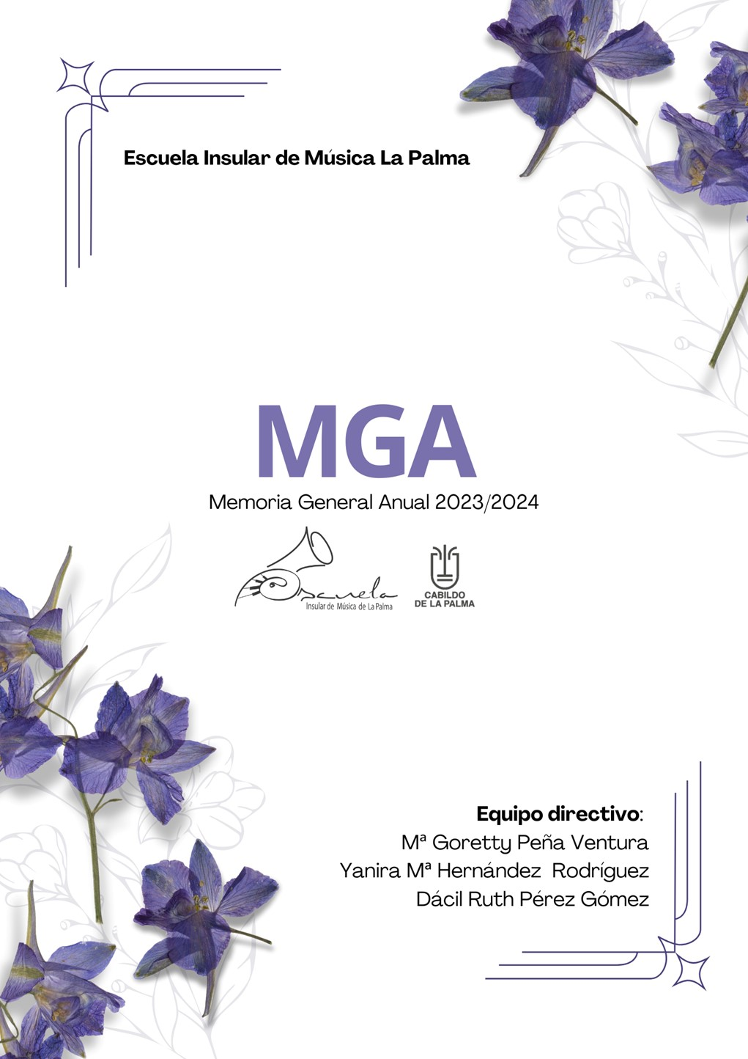
ÍNDICE
- DATOS DEL CENTRO
  - DATOS GENERALES, UBICACIÓN Y HORARIO
  - RECURSOS MATERIALES
      - INSTALACIONES
      - EQUIPAMIENTO
      - RECURSOS INFORMÁTICOS Y AUDIOVISUALES
1.3.RECURSOS HUMANOS
      - PROFESORADO
      - PROFESORADO SUSTITUTO Y DE ACCIONES PUNTUALES
      - PERSONAL ADMINISTRACIÓN Y SERVICIOS (PAS)
- OBJETIVOS DEL CENTRO
  - OBJETIVOS GENERALES
  - OBJETIVOS ESPECÍFICOS PARA EL CURSO 2023-2024
      - EN EL ÁMBITO ORGANIZATIVO
      - EN EL ÁMBITO PEDAGÓGICO
  - OBJETIVOS REFERIDOS A ACTITUDES Y VALORES.
- OFERTA EDUCATIVA
  - DOCUMENTOS DE REFERENCIA
  - MATERIAS IMPARTIDAS
a)MÚSICA Y MOVIMIENTO
b)ESPECIALIDADES INSTRUMENTALES
c) FORMACIÓN MUSICAL COMPLEMENTARIA
d)AGRUPACIONES VOCALES E INSTRUMENTALES
e)MÓDULO DE ACCESO AL CONSERVATORIO
f) TALLERES
- ORGANIZACIÓN PEDAGÓGICA
4.1.EQUIPO DIRECTIVO
4.2.ÓRGANOS DE COORDINACIÓN DOCENTE
        - DEPARTAMENTOS DIDÁCTICOS
        - TUTORÍAS
        - COMISIÓN PEDAGÓGICA
        - EQUIPOS DE TRABAJO
        - OTROS
- PROGRAMACIÓN DE ACTIVIDADES
  - CALENDARIO ESCOLAR
  - REUNIONES INFORMATIVAS DE LA DIRECCIÓN
  - SEMANAS CULTURALES/LÚDICAS
  - CALENDARIO DE EVALUACIÓN
5.5.REUNIONES DE LOS ÓRGANOS DE GOBIERNO Y DE COORDINACIÓN PEDAGÓGICA (SESIONES ORDINARIAS) Y ELECCIONES DIRECCIÓN DEL CENTRO.
  - ACTIVIDADES COMPLEMENTARIAS Y PROYECTOS DE
CONTINUIDAD Y DE NUEVA CREACIÓN
  - OTROS PLANES Y PROGRAMAS DE CONTENIDO EDUCATIVO.
6-. COLABORACIONES CON OTRAS INSTITUCIONES
7-. PROYECTOS Y ACTIVIDADES DE INNOVACIÓN E INVESTIGACIÓN
EDUCATIVA
8-. ACTIVIDADES DE FORMACIÓN DEL PROFESORADO
9-. PLAN DE AUTOPROTECCIÓN DEL CENTRO
ANEXOS:
1.- Planning del curso (23/24)
2.- Horarios de clase del profesorado, días y sedes
3.- Memorias del profesorado
1. DATOS DEL CENTRO
1. 1. DATOS GENERALES, UBICACIÓN Y HORARIO ● NOMBRE: Escuela Insular de Música de la Palma.
- CÓDIGO DE CENTRO EN EL REGISTRO DE LA CONSEJERÍA DE
EDUCACIÓN DEL GOBIERNO DE CANARIAS: 38011376
- NÚMERO DE PROFESORES QUE HAN ESTADO EN PLANTILLA: 24
- NÚMERO DE ALUMNOS/AS MATRICULADOS 2023/2024: 819
- DIRECCIÓN SEDE PRINCIPAL Y ADMINISTRATIVA: Plaza San Francisco, 38700 - S/C de La Palma.
- TELÉFONO: 922423100 Ext.2522 FAX: 922418094.
- SEDES DESCENTRALIZADAS:
- Sede Los Llanos de Aridane:
  - Aulas de Triana: Asoc De Vecinos Birigoya De Triana. C/ Pedro Miguel Hernández Camacho 68, 38760, Los Llanos de
Aridane.
○ Colegio Princesa Acerina, Calle colegio Princesa Acerina, 38760, Los Llanos de Aridane
- Sede San Andrés y Sauces:
  - Centro Sociocultural de Los Sauces, plantas 2a y 3a. Ctra.
General. LP1 no 4, 38729, Los Sauces
- Sede Puntagorda:
  - Aula de el Pino: Av. La Constitución no 5, 38789, Puntagorda.
○ Aula de los Almendros, c/ Cuatro Caminos no 4, 38789, Puntagorda.
○ Casa de la Cultura, C/Cuatro Caminos no 5, 38789, Puntagorda
- HORARIO
  - GENERAL: de lunes a viernes de 8,00 horas a 21,00 horas.
○ SECRETARÍA: de lunes a viernes de 9:00 a 13:30 horas.
○ LECTIVO:
■ Habitual, lunes a viernes de 15.00 horas a 20,30 horas extensible en adaptaciones horarias desde las 14:00 a las
21:00
■ Excepcional/alumnado adulto - lunes a viernes - horarios puntuales entre 9:00 - 13:30 - puede darse actividad lectiva en horario de mañana, en casos muy concretos con acuerdo horario entre profesor/ra, alumnos/as y dirección del centro.
■ Excepcional/sábados sesiones de programas avanzados o actividades puntuales
■ Excepcional, por necesidades de los alumnos, adaptaciones de jornada, o por necesidades del servicio y siendo siempre necesaria la aceptación del profesor, este horario máximo diario pudo ser ampliado (optimización horaria del desplazamiento a sedes, viajes con el alumnado, etc)
A solicitud de profesorado en particular y bajo el visto bueno de la dirección se concedió adaptación horaria para desarrollar este horario de lunes a jueves por motivos de conciliación familiar y/o fomento de estudios profesionales individuales.
○ NO LECTIVO PRESENCIAL:
■ De 5 a 10 horas semanales de obligada permanencia en el centro dependiendo del horario lectivo asignado a cada profesor, a emplear principalmente en: claustros u otras reuniones, cursos, ensayos entre profesores, horario de atención a los tutores o cualquier otra actividad que, por razones del servicio, la Dirección estimó conveniente.
El día de cumplimiento del horario no lectivo presencial fue los miércoles de 9 a 12 horas. En el caso de los profesores a jornada parcial este horario fue de 9:30 a 12 horas para los profesores con tres cuartos de jornada, y de 10.00 a 12 horas para los profesores con media jornada.
A solicitud de profesorado en particular y bajo el visto bueno de la dirección se concedió adaptación horaria para desarrollar este horario en lunes por motivos de fomento de estudios profesionales individuales.
El horario no lectivo presencial se destinó a las siguientes actividades:
-Trabajo personal de programación de aula y realización de tareas acordadas con la comisión y/o departamento al que pertenezca cada profesor.
-Claustros .
  - Reuniones de Departamentos.
-Evaluaciones trimestrales.
  - Coordinación de Proyectos.
-Ensayos de profesores/as y otras actividadesa determinar semanalmente.
○ NO LECTIVO NO PRESENCIAL: Las 7.5 horas restantes se usaron para preparación de clases, conciertos, ensayos, o cualquier actividad que la Dirección solicite; en alguna ocasión llegaron a convertirse en presenciales, de forma excepcional.
■ DE ATENCIÓN AL PÚBLICO DEL EQUIPO DIRECTIVO
(PREVIA CITA):
      - DIRECCIÓN: lunes y martes de 9 a 13.30; jueves de 9 a 12. Además de:
      - SEDE SANTA CRUZ
○ Martes 18.00 a 19.00
○ Miércoles 12.00 a 13.00
○ Viernes 9.00 a 13.00
● SEDE LOS SAUCES
○ Lunes 12.00 a 14.00; 15.00 a 16.00; 18:30 a 20:30
● SEDE LOS LLANOS
○ Jueves 14.00 a 15.00; 18.30 a 20.30
● SEDE PUNTAGORDA
○ Jueves 14.00 a 15.00; 18.30 a 20.30
● JEFATURA DE ESTUDIOS: lunes y martes de 9
a 13.30; jueves de 9 a 12.
Los horarios fueron revisados periódicamente por la Jefatura de Estudios junto con la Técnico en Actividades Educativas.
El profesorado que por motivos justificados faltó a su horario lectivo, cumplió con al menos el 90% de las clases anuales (siguiendo acuerdo de claustro), recuperando clases fuera de su horario semanal establecido, o al final de cada trimestre o curso.
En caso de no cumplirse por bajas del profesorado o algún otro tipo de ausencia justificada, se promovió compensar al alumnado (en el caso de la especialidad de piano), mediante un “taller de refuerzo” para el alumnado afectado y con varios “talleres de verano” (en el caso de la especialidad de violín). En este 2º caso, no hubieron candidatos de las actuales listas de sustitución interesados en aceptar un contrato temporal de las características que se ofertaban.
1.2. RECURSOS MATERIALES
a) INSTALACIONES.
S/C de La Palma:
- Casa de la Misericordia, Plaza de S. Francisco 2
- Local C/ Baltasar Martín con San José (alquilado por la EIM)
- Iglesia del Hospital de Dolores, C/ San Vicente Paul, 1 Los Llanos:
- Planta alta del Centro Princesa Acerina.
- Asociación de Vecinos Birigoya de Triana: dos aulas.
Cabe destacar la labor de “búsqueda” de varios componentes del claustro para conseguir una ubicación con los espacios mínimos necesarios, para la impartición de las clases de la especialidad de percusión en la sede de Los Llanos, ya que tal y como están dispuestas las aulas que compartimos con las unitarias, es imposible ubicar el instrumental de esta asignatura.
La dirección del centro valora enormemente esta ayuda ya que en el mes de septiembre no se había encontrado un espacio aceptable que solucionara (aunque sea temporalmente) el problema.
Los Sauces:
- Centro Sociocultural de Los Sauces (plantas 2 y 3 )
Puntagorda:
- Aula Colegio de el Pino
- Aula Local de los Almendros
- Casa de la Cultura
SOBRE LAS ACTUALES INFRAESTRUCTURAS INMOBILIARIAS
DE LA E.I.M.:
  - Urge poder contar con unas instalaciones adecuadas en las sedes principales, porque las actuales generan mucha inestabilidad y problemáticas de diversa índole: mala insonorización, molestias continuas al vecindario, falta de espacio para ensayos de conjuntos,…
  - Se debe impulsar la puesta en marcha de las obras del proyecto de la nueva sede del centro en Santa Cruz de la Palma, en la actualidad parado, ya que es una necesidad urgente para un centro de nuestras características.
  - Volver a incidir en el caso concreto de la sede de Los Llanos: La Escuela Insular de Música no dispone de las condiciones para la realización de sus funciones, puesto que la convivencia con la enseñanza obligatoria impide dejar el instrumental y otros materiales en las aulas, además de las dificultades enumeradas anteriormente.
Es necesario considerar con carácter de urgencia nuestro traslado a las instalaciones del Centro Cultural Islas Canarias,
(compromiso verbal adquirido con las corporaciones anteriores), o dar el apoyo necesario a nuestro centro para que la Consejería de Educación busque una solución y ubique las unitarias en otros centros educativos ya que es a quien compete.
- EQUIPAMIENTO
La EIM cuenta en la gran mayoría de sus aulas con teclado/piano, amplificador con conexión WIFI y/o cable, pizarra de pentagramas y atriles. Las aulas específicas de Música y Movimiento cuentan además con instrumental Orff y de pequeña percusión. La situación particular de la Sede de Los Llanos obliga al profesorado a instalar y desinstalar, literalmente, las aulas cada día de clase, teniendo que almacenar el material propio en el aula 7, única aula con la que contamos para uso exclusivo.
- RECURSOS INFORMÁTICOS Y AUDIOVISUALES
Este curso se ha trabajado intensamente en el proceso de actualización y ampliación de los recursos TIC, dando prioridad a la renovación de la WEB . Aunque el centro ya cuenta con un valioso equipamiento de sonido, audiovisual e informático, a lo largo del curso se ha promovido la ampliación de su dotación en tablets, proyectores y pantallas digitales para uso del profesorado, realidad que se hace tangible de forma gradual.
También varios profesores han trabajado en la incorporación al Google Workspace for Education, para que el profesorado pueda usar esta plataforma, que cuenta con Google Classroom entre otras herramientas para uso educativo.
1.3.RECURSOS HUMANOS
a) PROFESORADO
La totalidad del profesorado que conforma el claustro de la Escuela Insular de
Música de La Palma está en posesión de la titulación correspondiente al Grado Superior de Música, o titulación equivalente, tal y como se requiere en el decreto 179/94 de 24 de julio de Regulación de Escuelas de Música y Danza de La Comunidad Autónoma de Canarias.
A continuación, relación del profesorado y de las asignaturas que imparten, además de actividades y/o proyectos pedagógicos en los que están implicados:
Blanca Quevedo:
- Profesora-tutora de Piano.
- Pianista acompañante del Coro Infantil y Juvenil y encargada del repertorio de Piano del Coro Infantil y Juvenil.
Cristina González:
- Profesora-tutora de Flauta y Grupo de Flautas
- Coordinación Proyecto Clarinet Flute César Cabrera:
- Profesor-tutor de Clarinete
- Coordinación Proyecto Clarinet Flute David del Río:
- Profesor-tutor de Trompeta
- Colaborador conjuntos OEIM y BIGBAND Dácil R. Pérez:
- Profesora de Lenguaje Musical, Música y Movimiento, profesora tutora de
Clarinete (sede de Puntagorda)
- Encargada Seccional de Viento-Madera OEIM
- Colaboradora OEIM Goretty Peña:
- Profesora-tutora de Piano.
- Encargada de repertorio de Piano de la Orquesta OEIM
- Colaboradora OEIM
José Antonio Tamarit:
- Profesor tutor de Percusión, del Ensemble de Percusión
- encargado del Seccional de Metales, Piano y Percusión de la OEIM
- Coordinación y dirección Orquesta Sinfónica OEIM Juan Carlos Pérez:
- Profesor-tutor de Guitarra, Orquesta de Guitarras y Taller de Folclore y Música Popular.
- Coordinación y dirección Orquesta Guitarras
Juan Pablo Alemán (a partir de 22 de enero de 2024, tras proceso de estabilización de la plaza) :
- Profesor-tutor de Violonchelo, Conjuntos de violonchelos
- encargado del Seccional de violonchelos de la OEIM Luisa Pérez:
- Profesora de Música y Movimiento y Lenguaje Musical.
Margarita Galván:
- Profesora-tutora de Piano, Piano complementario, pianista repertorista y Taller Teclados.
Miguel López:
- Profesor-tutor de Saxofón.
- Colaborador BIG BAND Miguel Ángel Vilariño:
- Profesor-tutor de Violonchelo y agrupación de cuerdas hasta el 21 de enero de 2024.
Mila Martín:
- Profesora de Lenguaje Musical, Coordinadora y directora del Coro Infantil y
Juvenil.
Mª Nieves Santos:
- Profesora de Lenguaje Musical y Armonía.
Raúl Bermúdez:
- Profesor-tutor de Violín
- Coordinación y dirección Conjuntos de Cuerdas
Rosina Herrera:
- Profesora-tutora de Canto, del Coro Infantil y Juvenil
- Coordinación y dirección del Coro de Cámara Juvenil/Adulto Santiago González:
- Profesor-tutor de Trombón, Trompa, Tuba y Bombardino, profesor de Lenguaje Musical y del Taller de Tecnología Musical.
- Coordinación y dirección de la Big Band
- Coordinador TIC
Yanira M. Hernández:
- Profesora-tutora de Violín
- Encargada del Seccional de cuerdas.
b) PROFESORADO SUSTITUTO Y DE ACCIONES PUNTUALES:
Ayatimas Pérez:
- Taller refuerzo de piano (meses de mayo- junio) David García Minguillón:
- Profesor-tutor de guitarra sustituto de Juan Carlos Pérez (primer trimestre del curso) y profesor de Taller de Combo (mes de febrero de 2024) David Villaverde:
- Profesor-tutor de violín y profesor de Lenguaje Musical ( cubriendo la reducción de jornada por desempeño de Jefatura de Estudios de doña Yanira M.
Hdez. - del 8 de enero y hasta 30 de junio de 2024)
Francisco Camacho:
- Profesor-tutor de Piano y profesor de Lenguaje Musical (cubriendo la ausencia de Christian Hurtado y reducción horaria de dirección de Goretty Peña) ● Pianista acompañante del coro de cámara Juvenil/Adulto y encargado de repertorio del coro de cámara Juvenil/Adulto Leandro D’arrigo:
- Profesor-tutor de Guitarra, Orquesta de Guitarras, y Taller de Guitarra y Bajo Eléctricos.
- Coordinación Orquesta de Guitarras y OEIM María Pérez Melián:
- Profesora del Taller Entre Cañas (oboe y fagot)
- Colaboradora de la OEIM
c) PERSONAL DE ADMINISTRACIÓN Y SERVICIOS (PAS)
Mercedes Codes
- Secretaria administrativa
Luisa Ortega
- Técnico en actividades educativas
Ana Olga Martín
- Auxiliar administrativa de refuerzo ( de julio a septiembre)
Personal propio del servicio de infraestructuras Cabildo de la Palma
- Mantenimiento de infraestructuras, así como bienes muebles e inmuebles.
- Recogida de residuos
- Traslado de bienes muebles
Personal de la empresa de limpieza Samyl (sedes de Los Llanos y S/C) y personal de limpieza y mantenimiento propios de los Ayuntamientos de S.Andrés y Sauces y Puntagorda.
- Cuidado, limpieza e higiene de infraestructuras, así como bienes muebles e inmuebles
- OBJETIVOS
  - OBJETIVOS GENERALES
    - Fomentar desde la infancia el interés hacia la música y atender la amplia demanda social de una cultura artística de carácter práctico.
    - Proporcionar una cultura musical que permita disfrutar de la música.
    - Procurar una formación complementaria al desarrollo de las habilidades y destrezas técnico-instrumentales que permita disfrutar de la práctica individual o en grupo sin límite de edad.
    - Detectar y ofrecer, a los alumnos/as con claras aptitudes, la formación necesaria para acceder a los estudios de carácter profesional.
    - Proporcionar una oferta educativa que facilite la experiencia musical de diversos géneros y estilos.
    - Recoger y difundir las tradiciones musicales locales.
    - Organizar conciertos, conferencias, charlas, festivales y cualquier tipo de actividad o manifestación pública en la que se ofrezca todo el trabajo de la escuela a la sociedad que posibilita su existencia haciéndola partícipe de las actividades de este centro.
    - Integrar la Escuela en el marco de desarrollo de un proyecto integral cultural insular en colaboración con otras instituciones locales que desarrollen iniciativas de índole artística y cultural.
  - OBJETIVOS ESPECÍFICOS 2023/2024 - EVALUACIÓN
a) EN EL ÁMBITO ORGANIZATIVO
GESTIÓN ADMINISTRATIVA DEL CENTRO
La actualización y simplificación de los trámites administrativos a realizar por los usuarios (renovación de matrícula, preinscripción y matrícula de nuevo alumnado, gestión de cobro de actividades y bajas, préstamo de instrumentos, etc. ) han avanzado en el sentido de la PROMOCIÓN Y LA INFORMACIÓN. Ante las dificultades a nivel jurídico (subordinadas al reglamento y leyes) encontradas para adelantar los plazos de preinscripción y matrícula (como se había planeado en la PGA), se ha procurado solventar, dando mayor difusión e información a toda la comunidad educativa a través de las siguientes vías:
1. la web
- información de plazos y oferta educativa
- impresos de preinscripción y matrícula, completando los datos sobre oferta educativa y acceso a esta documentación
Se ha promovido y puesto en marcha la ampliación del uso de la web del centro como medio informativo, administrativo y de comunicación con los usuarios.
A fin de curso 23/24 quedan muchos apartados de la web a mejorar pero se agradece la labor del coordinador TIC en este sentido, para asesorar a la dirección de las necesidades de mejora y puesta en contacto con los proveedores de las fuentes para llevarlos a cabo.
Se procurará contar con una persona externa al claustro que lleve a cabo las funciones necesarias para el funcionamiento y contenido óptimos de la web.
  - reuniones informativas
En todas las convocatorias se presentó, en formato power point, una breve exposición basada en la oferta educativa y el itinerario del alumn@ principalmente, insistiendo en la importancia de las actividades complementarias y de conjunto.
También se explicaron los plazos y cuantías económicas de las tasas, así como las dificultades en la confección de horarios y distribución de la oferta educativa en cada sede atendiendo a que el centro se organiza a “nivel insular ”.
  - “Notas informativas” - correo electrónico y sms.
Se han utilizado estos medios a modo de “notas informativas” dirigidas a todos/as las madres/padres/tutores legales para hacer llegar la información sobre plazos, eventos y cursos, siendo una práctica muy efectiva de comunicación haciendo partícipe a toda la comunidad educativa de la actividad del centro o datos que den tener en cuenta.
Otras medidas que se han podido llevar a cabo para agilizar los procesos de preinscripción y matrícula para el próximo curso han sido:
- adelanto del sorteo alumnado nuevo
- publicación de lista de admitidos en la web
Medidas que se prevé muestren resultados antes de la publicación de esta memoria y afecten al curso 2024/2025.
Tras la experiencia de la dirección a lo largo del curso en este sentido, se promoverán las siguientes prácticas administrativas teniendo en cuenta que dependen de la agilización de acciones previas, indispensables para que mejore todo el proceso administrativo de preinscripción y matrícula. Se incidirá en informar sobre las fechas que atañen a alumnado y/o tutores legales .
Se han considerado como buenas prácticas las que se marcan con un “tic” en el siguiente cuadro ya que tras su desarrollo el curso 2023/2024 se evalúan positivamente, pues sólo surgieron dificultades a razón de la desinformación y desconocimiento de los usuarios de las fechas o trámites que tenían que realizar. Por tanto se mantendrán como están.
ACCIONES PREVIAS |  | RESPONSABLE | CALENDARIO | PRÁCTICA  ADMINISTRATIVA
PROPUESTA HORARIA DEL PROFESORADO PARA  SIGUIENTE CURSO |  | PROFESORADO TUTOR | MAYO | CÁLCULO DE PLAZAS  DISPONIBLES PARA EL SIGUIENTE CURSO
SOLICITUD DE CAMBIOS  (ESPECIALIDAD  O PROFESOR) |  | ALUMNADO / TUTORES LEGALES | MAYO | CÁLCULO DE PLAZAS  DISPONIBLES PARA EL SIGUIENTE CURSO
PREVISIÓN DE BAJAS DEL  ALUMNADO |  | TÉCNICO ACTIVIDADES EDUCATIVAS | MAYO | CÁLCULO DE PLAZAS  DISPONIBLES PARA EL SIGUIENTE CURSO
PREINSCRIPCIÓN  ALUMNADO NUEVO |  | ALUMNADO / TUTORES LEGALES | MAYO | RECEPCIÓN DATOS PARA LISTA DE SORTEO
RENOVACIÓN MATRÍCULA  ALUMNADO  CONTINUIDAD | DE | ALUMNADO / TUTORES LEGALES | JUNIO | ACTUALIZACIÓN DE  HORARIOS PROFESORADO  TUTOR
CONCESIÓN CAMBIOS  (ESPECIALIDAD O PROFESOR) |  | JEFATURA | JUNIO | ACTUALIZACIÓN DE  HORARIOS PROFESORADO  TUTOR
SORTEO  PREINSCRIPCIONES  ALUMNADO NUEVO |  | DIRECCIÓN | 1ª SEMANA JULIO | ELABORACIÓN LISTAS ORDEN DE SORTEO
PUBLICACIÓN SORTEO |  | SECRETARÍA/DIRECCIÓN | 2ª SEMANA JULIO | PUBLICACIÓN DE LISTAS  CON ORDEN DE ENTRADA  ALUMNADO NUEVO
PUBLICACIÓN LISTAS DE  ADMITIDOS |  | SECRETARÍA/TÉCNICA  ACTIVIDADES EDUCATIVAS | 1ª SEMANA  SEPTIEMBRE | PUBLICACIÓN DE LISTAS  ADJUDICACIÓN DE PLAZAS  POR ESPECIALIDAD (CON  ORDEN SOLICITUD DE  ESPECIALIDAD)
PUBLICACIÓN DE LISTA DE  ESPERA |  | SECRETARÍA/TÉCNICA  ACTIVIDADES EDUCATIVAS | 1ª SEMANA DE OCTUBRE | PUBLICACIÓN DE LISTAS  CON ORDEN SOLICITUD DE  ESPECIALIDAD
PAGO COMPLEMENTARIAS |  | ALUMNADO / TUTORES LEGALES | MARZO
LLAMAMIENTOS LISTA DE  ESPERA |  | SECRETARÍA/TÉCNICA  ACTIVIDADES EDUCATIVAS | OCTUBRE A MARZO | INCORPORACIÓN DIRECTA  DEL ALUMNADO QUE DEBE MATRICULAR EN 15 DÍAS.
Adelantando al mes de mayo la previsión horaria del profesorado y la constancia de las bajas para el siguiente curso, se estima que se proporcionará una gran ayuda a la agilización de los tiempos de adjudicación de plazas y movimiento de listas de admisión.
DIGITALIZACIÓN DEL CENTRO
Todas las mejoras planteadas en la PGA se han promovido desde la dirección y se empiezan a ejecutar de manera visible a lo largo del curso en lo concerniente a mejoras de la web y uso de drive corporativo. Todo lo relacionado con adquisición de nuevo material tecnológico se va haciendo realidad en el último trimestre de 2024 tras estudiar la evolución del presupuesto y procurando optimizarlo al máximo.
Queda mucho trabajo por delante tanto a nivel administrativo como pedagógico y docente a través de una plataforma online centralizada, con el fin de unificar procesos, mejorar el registro, la correlación de datos y fomento del trabajo colaborativo.
Como se expuso anteriormente ha mejorado la comunicación con las familias fomentando el envío de información y la comunicación entre los diferentes integrantes de la comunidad educativa. Actualmente se trabaja de manera expresa en el uso de medios de comunicación entre el conjunto de profesores/ras y en los medios de comunicación también entre profesorado y alumnado, tanto a nivel informativo como para el desarrollo de las clases online que pudieran ser necesarias realizar. Una premisa indispensable para ello es el uso de medios fiables que protejan los datos de usuarios y profesorado.
BOLETINES DE NOTAS
En el segundo trimestre de curso se comenzó a utilizar un sistema online unificado a través de un formulario de Google, de forma que tanto los profesores tutores, de FMC, agrupaciones y talleres pudieron rellenar directamente sus apartados, y generar un boletín de evaluación personal del alumno, en función de las actividades que realiza en el centro, que además pudo ser archivado y conservado por el centro.
No obstante este boletín se volverá a evaluar en el 1er trimestre curso 24/25 tanto en su aspecto formal como en su contenido, ya que sigue sin adecuarse totalmente a la realidad pedagógica del centro.
INVENTARIO DEL CENTRO (BIENES MUEBLES)
Se han realizado 2 tipos de inventario, de control interno y contable.
- inventario de bienes muebles para un control interno con todo el contenido de material significativo - siguiendo criterios de asesores (instrumentos, material tecnológico y de sonido, mobiliario de aula) del centro. En este inventario se incluye mucho material externo a la contabilidad o cuyo valor económico no se puede calcular debido a diferentes factores entre los que cabe destacar:
  - en el momento de adquisición no fueron inventariados o no constan facturas ni pagos
  - fueron cedidos o regalados a nuestra institución
Continúa en proceso la ampliación de inventario interno para incluir todos los accesorios, fungibles y material impreso que posee la E.I.M. así como la revisión del instrumental de préstamo de las especialidades de violín y violonchelo donde se considera que las cifras de que se dispone no coinciden con el nº real de instrumentos en posesión del centro incluyendo: instrumentos almacenados para préstamo e instrumentos prestados al alumnado.
Se volverá a solicitar al profesorado de estas especialidades la revisión de este instrumental ya que son los que deben tener constancia de todos los instrumentos existentes para hacerlos llegar al alumnado dependiendo de sus necesidades, edad, tamaño, etc.
No suponen ningún tipo de dificultad de control los instrumentos de nueva adquisición comprados a partir del 1er.trimestre del curso 23/24 (a efectos financieros en el último trimestre de 2023) ya que se han contabilizado tras su recepción.
- inventario de bienes muebles contable ( tenemos constancia con registro de facturación a partir de 2013) al ser un requisito indispensable para la auditoría financiera de control del O.A. Escuela insular de Música.
Es una gran satisfacción para la dirección del centro, que por primera vez el O.A. Escuela Insular de Música haya aprobado la auditoría de control financiero y quiere agradecer a todo el conjunto de técnicos y técnicas del Cabildo, a los que se pidió asesoramiento y documentación para su presentación, en las siguientes áreas: Tesorería, Intervención, Contabilidad, Infraestructuras, Patrimonio, Secretaría general, Presidencia y Recursos Humanos.
MEJORA de INFRAESTRUCTURAS INMUEBLES - SEDES DE LA ESCUELA
El centro continúa sin infraestructuras inmobiliarias propias, creando consecuencias difíciles de solventar:
- dificulta el control de los bienes muebles e inmuebles que son cedidos para su uso, no sólo para la E.I.M. por los Ayuntamientos y Cabildo en los municipios donde se imparte, sino también para otros colectivos y actividades totalmente ajenas al centro.
- constante traslado de material entre las instalaciones para el buen desarrollo de la actividad lectiva y conciertos, tanto por parte del profesorado como por parte del servicio de mantenimiento de infraestructuras del Cabildo.
- aspectos importantísimos en la organización de cualquier centro educativo como: organización de horarios, control de llaves, apertura de puertas o limpieza... depende de los impedimentos o limitaciones que provienen de personal no vinculado a nuestro centro.
Por otro lado, como se ha visto en el punto 1.2. de Recursos materiales, en el apartado a) Instalaciones, donde se está desarrollando la actividad lectiva se debe decir:
- Las aulas del centro en el Princesa Acerina han seguido compartidas un curso más desde el curso 21/22 con las unitarias Los Campitos,Todoque, Las Manchas de Abajo y Jedey, y el Colegio de Educación Primaria Mercedes Acosta García de Puerto Naos perjudicando seriamente a los usuarios y profesorado de la sede de Los Llanos de Aridane, limitando, entre otras cosas, la oferta de actividades de conjunto por falta de espacios.
La dirección del centro continúa trabajando por la recuperación de estas aulas u otra solución que garantice el desarrollo de las clases con unos mínimos similares al resto de las sedes.
Caben destacar las reuniones realizadas con los representantes de la Consejería de Educación en la Dirección General en La Palma, institución que debe buscar la nueva ubicación para sus centros, y que actualmente siguen sin prosperar en ningún tipo de acción a pesar de que coinciden de manera unánime con la dirección de la escuela en la necesidad de encontrar una solución.
- Durante el curso 2023/2024 el cabildo ha cedido de nuevo el uso del Hospital de Dolores como espacio para los ensayos de la OEIM y del aula de percusión. En ese tiempo se han visitado un buen nº de locales en alquiler de S/C de La Palma e incluso casas patrimoniales para su posible restauración, desechando la idea ya que aunque cupiera la posibilidad de compra desde nuestro O.A. las barreras arquitectónicas que sufren impiden la ubicación de nuestro centro en ellas.
Finalmente se ha negociado un local para alquiler durante 1 año, a modo de prueba, en la calle Abenguareme con la intención de prorrogar si después de este periodo vemos que es beneficiosa la continuidad para el desarrollo de nuestra labor. En el momento de redacción de esta memoria se está trabajando en la adecuación acústica, mejoras estructurales y corrección de barreras arquitectónicas para el traslado del aula de percusión, orquesta sinfónica y Música y Movimiento a lo largo del 1er. trimestre del curso 2024/2025.
LA PROMOCIÓN DEL CENTRO, PROYECCIÓN DE LA E.I.M. EN LA SOCIEDAD GENERAL “LA ESCUELA EN LA CALLE”
Uno de los objetivos primordiales del curso 23/24 ha sido dar visibilidad de la actividad de la escuela llevándola a la calle siempre que fuera posible, así como interviniendo en las fechas significativas de la vida cultural de la isla siendo promotores de estas o en respuesta de las invitaciones que nos llegan de diferentes instituciones.
En este sentido se han llevado a cabo las acciones proyectadas en la PGA: ● Diseño y publicación de cartelería, tanto física como a través de las redes sociales y web del centro, para todas las actividades, talleres, proyectos y conciertos organizados.
- Promoción del centro a través de la participación de la dirección y del profesorado implicado directamente en los proyectos por medio de la radio, televisión y prensa, informando sobre la labor educativa y todas las diferentes actividades músico-culturales planificadas.
- Invitación a los cargos políticos vinculados al proyecto educativo, ya sea por su participación directa en el consejo rector, así como por ser integrantes de los consistorios de las diferentes sedes donde el centro desarrolla su labor.
Todas las actividades y conciertos desarrollados en el curso 23/24 aparte de las audiciones propias de fin de trimestre de todas las especialidades en todas las sedes se presentan con más detalle en el apartado 5 de esta memoria.
b) EN EL ÁMBITO PEDAGÓGICO
Valorando lo propuesto en la PGA, consideramos que se ha prosperado en los siguientes objetivos planeados, teniendo en cuenta que hay camino por andar ya que mientras que buena parte del alumnado y sus tutores, madres y padres no valoren la oferta e importancia de las actividades de conjunto y complementarias que la EIM ofrece, el equipo pedagógico del centro no se dará por satisfecho.
- OFRECER EL MÁXIMO DE AGRUPACIONES vocales e instrumentales y fomentar la música en conjunto para el alumnado de todas las especialidades, ya que estamos convencidos de que la práctica en conjunto es la acción más motivante para el alumnado. Es evidente que el alumnado que participa en agrupaciones se muestra mucho más interesado y motivado por practicar y mejorar como instrumentista.
Nos congratulamos especialmente del trabajo desarrollado por todo el profesorado implicado en los conjuntos del centro y en particular la evolución de la Big Band, que se retomó como conjunto instrumental de nivel 2 en este curso que termina.
Cabe destacar también el fomento de las especialidades de flauta y clarinete a través del proyecto Clarinetflute, acercando al centro a un buen número de instrumentistas de estas especialidades con la motivación final de la formación de un coro de clarinetes y una orquesta de flautas.
- DINAMIZAR LAS SEDES con menor oferta cultural y educativa, volviendo a ofertar todas las especialidades factibles dentro de las posibilidades del centro o recuperando y ampliando la oferta de actividades de conjunto, en cumplimiento de nuestro deber, como Escuela Insular que somos, de ofrecer el máximo de oportunidades de aprendizaje y formación musical a cualquier persona interesada, independientemente de la comarca a la que pertenezcan.
En el curso 23/24 se prestó especial atención en mantener la oferta educativa en la sede de Puntagorda, teniendo en cuenta la optimización del profesorado que se desplaza allí y promoviendo la ampliación de especialidades que no ofrece la banda municipal.
Con estas medidas se ha producido un crecimiento significativo de alumnado en las especialidades de clarinete y violín.
- PROYECTOS MULTIDISCIPLINARES
Este tipo de proyectos en los que se muestran todas las especialidades y/o conjuntos del centro, bien de forma individual como Escuela Insular, o bien en colaboración con otros centros o disciplinas artísticas de la isla, es el que mejor nos representa como colectivo y cumple con mayor éxito nuestra función de divulgación y colaboración sociocultural.
La representación del Musical “La Bella y la Bestia” en el que se funde la colaboración con la Escuela Municipal de Teatro de Santa Cruz de La Palma, el Instituto de Enseñanzas Artística Manolo Blanik, solistas de la isla, y la escuela de danza Maika Lerín, junto con la Orquesta Sinfónica y el coro Infantil y juvenil de la escuela además de la colaboración de madres y padres del alumnado para la preparación de la escenografía ha representado un antes y un después en el curso 23/24 teniendo un éxito fácil de cuantificar, con un nº de más de 10.000 visualizaciones según mensaje desde TV Lapalma al día siguiente de la función, celebrada en el Pabellón de deportes de Breña Alta con un lleno total y quedando público fuera.
Este proyecto merece especial mención en esta memoria por el nº de alumnado de todas las especialidades que implica, el nº de solistas, narrador y bailarines con una obra musical de gran duración y dificultad técnica que se abordó a lo largo del 2º y 3er. trimestre . Supuso un importante trabajo de gestión y producción, junto con la parte técnica de imágenes, luces, sonido, decorados y vestuario.
Felicitamos al alumnado y profesorado implicado en el proyecto destacando de manera especial al director musical, ideario del proyecto y director de la OEIM, Pepetoni Tamarit.
EVALUACIÓN DE OBJETIVOS EN CURSO
- ACTUALIZACIÓN DE LOS CRITERIOS DE EVALUACIÓN Y CALIFICACIÓN, adaptándolos a cada departamento o especialidad, de forma que el boletín de notas refleje de una manera clara, objetiva y directa el progreso del alumno, su grado de cumplimiento de los objetivos propuestos, hábitos de estudio, interés, comportamiento, etc.
Como se explicó en el apartado sobre “BOLETINES DE NOTAS” se trabajará en la revisión de los criterios a evaluar en el 1er. trimestre del curso 24/25.
- LOS DEPARTAMENTOS DIDÁCTICOS
Se desarrollaron reuniones de departamento con las temáticas propuestas desde la dirección, pero se considera que todavía se puede sacar más partido de estas y que debemos afianzar el trabajo común desde este equipo pedagógico como elemento unificador, promoviendo la colaboración entre profesores y la convergencia de criterios y procedimientos.
2.3. OBJETIVOS REFERIDOS A ACTITUDES Y VALORES
- Fomentar la cooperación en el buen uso y mantenimiento de los servicios comunes.
- Evitar los comportamientos agresivos o polémicos.
- Fomentar las actitudes democráticas como la mejor forma de convivencia.
- Lograr un comportamiento social que implique respeto y comprensión.
- Fomentar un trabajo colaborativo por parte de los compañeros/as para el desarrollo de un Proyecto común.
- Fomentar una comprensión del hecho musical como algo colaborativo, no competitivo y que ayude a la comunicación interpersonal y al desarrollo humano más allá de los criterios de alarde personal, virtuosismo, etc.
- OFERTA EDUCATIVA.
  - DOCUMENTOS DE REFERENCIA:
Para cualquier consulta acerca de la organización educativa del centro, itinerarios, pruebas de paso de nivel, departamentos, etc., existe un Proyecto Educativo de Centro a disposición de toda la comunidad educativa en la Secretaría del Centro. Además de todas las cuestiones educativas, en este documento podemos encontrar también el marco legal en el que se ampara este proyecto de Escuela de Música.
Actualmente, se encuentra en actualización y adaptación del RRI de la EIM de La Palma, documento que se encuentra ahora en fase de estudio y modificación, tras la cual se elevará al Consejo Rector del OA.
  - MATERIAS IMPARTIDAS:
    - Música y movimiento:
Dirigida exclusivamente a alumnos con edades comprendidas entre los cuatro y siete años, persigue la vivencia de una experiencia musical enriquecedora y adaptada a la edad. Se potencia el descubrimiento y desarrollo de las capacidades sensitivas, expresivas y motrices que permitan el disfrute y la ejecución musical a nivel inicial y que faciliten posteriormente la elección de un instrumento.
    - Especialidades instrumentales:
Dentro de los ámbitos formativos propios de las Escuelas de Música, la clase de instrumento configura el núcleo pedagógico central. La enseñanza instrumental no sólo permite elegir, en relación con los propios intereses, un medio expresivo a través del cual se desarrollará una parte fundamental de la formación musical, sino que posibilitará al aficionado la participación en formaciones de conjunto instrumental de índole diversa.
Especialidades vocales e instrumentales ofertadas:
- Canto
- Cuerda Frotada: Violín, Violonchelo
- Cuerda Pulsada: Guitarra
- Piano
- Percusión
- Viento Madera: Clarinete, Flauta, Saxofón
- Viento Metal: Trompeta, Trombón, Trompa, Tuba y
Bombardino
  - Formación musical complementaria:
Atienden fundamentalmente a la comprensión del lenguaje musical en sus múltiples aspectos: teóricos, prácticos, históricos, estéticos y sociales. Comprenden las siguientes:
- Lenguaje Musical
- Armonía
- Piano Complementario
- Pianista Repertorista
- Clase de refuerzo de Lenguaje Musical
  - Agrupaciones vocales e instrumentales:
Las agrupaciones permiten al alumno aplicar lo aprendido en las clases de instrumento y formación musical a la interpretación musical en grupo, y constituyen la principal herramienta para cubrir la demanda social de una cultura artística de carácter práctico.
Las agrupaciones impartidas en este curso fueron:
- Banda
- Big Band
- Conjunto de chelos
- Conjunto de Flautas
- Conjunto de violines
- Coro de Cámara
- Coro Infantil y Juvenil
- Ensemble de Percusión
- Orquesta de Guitarras
- Orquesta Sinfónica OEIM
  - Módulo de Acceso al Conservatorio:
Para nuestro alumnado de perfil profesional, los dos últimos años de estancia en el centro (coincidentes con la realización de estudios de Bachillerato) están enfocados a la preparación de la prueba de ingreso a Conservatorio. Durante estos dos cursos, se amplía el horario de clase instrumental a una hora individual a la semana, y se accede a asignaturas como Armonía, Historia de la Música, Piano Complementario y Pianista Repertorista, para una preparación más integral e intensiva de estos alumnos.
  - Talleres:
Los talleres tienen un carácter eminentemente práctico, y están dedicados a cubrir espacios formativos que no constan como especialidades en el centro, pero cuya importancia es manifiesta. Están dirigidos tanto a alumnos del centro como a personas externas, y se plantean con un curso de duración, pudiendo ser prorrogables en función de la demanda y otros factores organizativos del centro. Este curso contamos con:
- Taller de Folclore y Música Popular
- Taller de Guitarra y Bajo Eléctricos
- Taller Teclados (Nueva creación)
- Taller de Tecnología Musical (Nueva Creación)
- Taller de Combo (se suspendió su actividad tras 1 mes de
clases por falta de interés del alumnado)
4. ORGANIZACIÓN PEDAGÓGICA:
4.1.EQUIPO DIRECTIVO
- Directora del centro: Goretty Peña
- Jefa de Estudios: Yanira M. Hernández
- Ayudante de dirección: Dácil R. Pérez
4.2.ÓRGANOS DE COORDINACIÓN DOCENTE
a) DEPARTAMENTOS DIDÁCTICOS
Están constituidos por todos los profesores de una misma especialidad, o por aquellos que impartan materias que configuran un área común, y son los órganos básicos encargados de organizar y desarrollar las enseñanzas propias de las especialidades y asignaturas que les corresponden. Los departamentos se han reunido periódicamente para labores de coordinación y programación de la actividad educativa y concertística.
Departamento de Canto y Coros:
- Especialidades: Canto y Coros
- Profesorado: Rosina Herrera y Mila Martín
Departamento de Cuerda Frotada
- Especialidades: Violín, Violonchelo
- Profesorado: David Villaverde, Miguel A. vilariño (hasta enero), Juan Pablo Alemán, Raúl Bermúdez y Yanira M. Hernández.
Departamento de Cuerda Pulsada
- Especialidades: Guitarra
- Profesorado: David Minguillón (1er trimestre), Juan Carlos Pérez, y Leandro D’Arrigo
Departamento de Formación Musical Complementaria y Música y Movimiento
- Especialidades: Lenguaje Musical, Armonía, (Historia y Análisis de la Música), Música y Movimiento
- Profesorado: Dácil R. Pérez, David Villaverde, Francisco Camacho, Luisa F. Pérez, María Nieves Santos, Mila Martín, Santiago González.
Departamento de Piano y Percusión
- Especialidades: Piano, Percusión
- Profesorado: Blanca Quevedo, Francisco Camacho, Goretty Peña, Margarita Galván, Pepetony Tamarit.
Departamento de Viento
- Especialidades: Clarinete, Flauta, Saxofón, Trompeta, Trombón,
Trompa, Tuba y Bombardino
- Profesorado: César Cabrera, Cristina González, Dácil Pérez, David del Río, Miguel López, Santiago González ● Coordinador: David del Río.
  - TUTORÍAS
Dedicadas especialmente a padres y madres de nuevo alumnado, en estas reuniones hemos intentado comunicar a las madres y padres la manera de trabajar de nuestro centro, comentamos lo que se espera del estudio en casa, la importancia de la continuidad del proceso, de seguir el itinerario trazado para el alumnado, así como otros aspectos que el profesor considera interesantes (participar en alguna agrupación).
Los profesores tutores se han reunido al menos 3 veces con los padres y/o madres del alumnado durante el curso, en las evaluaciones trimestrales, en las que se tiene ocasión de comentar/compartir las sesiones de clase, la evolución del curso, se abordan técnicas de estudio, carencias y posibles soluciones.
  - COMISIÓN PEDAGÓGICA
Está formada por el/la profesor/-a - tutor/-a, el/la Jefe/-a de Estudios y el/la Director/-a. Tiene capacidad de decisión en aspectos pedagógicos tales como la elección para el alumno de un itinerario diferente al estipulado debido a sus condiciones particulares de aprendizaje, cambio de profesor, cambio de instrumento, posible baja por razón de falta de asistencia, escaso rendimiento o faltas graves, etc.
  - EQUIPOS DE TRABAJO
- EQUIPO ACTUALIZACIÓN E INFORMATIZACIÓN DE LOS
PROCESOS DE EVALUACIÓN E INVENTARIO: Santiago González
(coordinador TIC) , Yanira M. Hernández y Goretty Peña.
- EQUIPO BIG BAND: Santiago González, David del Río y Miguel
López.
- EQUIPO CLARINETFLUTE: César Cabrera y Cristina González
- EQUIPO CONJUNTO CUERDAS Y VIENTOS: Raúl Bermúdez , César Cabrera, Cristina González, David del Río, Miguel López, Santiago González
- EQUIPO OEIM: José Antonio Tamarit, Leandro D’Arrigo, Dácil R. Pérez, Goretty Peña, Juan Pablo Alemán, Yanira M. Hernández. ● EQUIPO “SIENTE LA NAVIDAD”: Dácil Pérez, Francisco Camacho, Luisa Pérez, Leandro D’Arrigo, Mª Nieves Santos, Mila Martín.
  - OTROS
- Encargado del material mobiliario e instrumental de sede Habitualmente, para cada sede se asigna un responsable de inventariar el material que existe en la misma, siendo también su responsabilidad su mantenimiento y distribución; informar sobre cualquier cambio que se produzca; y elaborar al final del curso académico un informe en el que figuren las incidencias del curso, carencias y posibles desperfectos a subsanar. Sin embargo, dado que se exige un inventario lo más preciso posible a raíz de las auditorías de control financiero y regularización contable además de la necesidad de un seguro que cubra todo el contenido de material instrumental, tecnológico, visual y de sonido que posee el centro, se hace indispensable la ayuda de todo el profesorado para inventariar el material existente y el nuevo, en coordinación con la dirección.
Aunque todos/as colaboramos en esta tarea, se solicitaron trabajos concretos desde la dirección al profesorado que tuvo horario lectivo sin alumnado durante el 2o y 3er.trim.
- Coordinador de conciertos
Desempeña las funciones organizativas en coordinación con la jefatura de estudios. Se encargó de estas funciones la Ayudante de Dirección, Dácil R.Pérez.
- Publicidad y redes sociales
Se encargaron de mantener al día los contenidos de la página web del centro y otras redes sociales, publicando las actividades realizadas e informando de todas las cuestiones relevantes del centro. Informaron a los medios de todos los eventos que se organizaron desde el centro velando por la máxima difusión de estos. Se encargaron de supervisar la publicación de las actividades del centro por medio de la elaboración de carteles / folletos, así como de la actualización de la agenda cultural del centro para su difusión.
Encargados: Dácil Pérez, Goretty Peña, Francisco Camacho y Santiago
González
- PROGRAMACIÓN DE ACTIVIDADES:
5.1. CALENDARIO ESCOLAR
- Inicio de clases: 25 de septiembre.
- Fin de las clases: 21 de junio ● Días festivos:
12 de octubre - Fiesta Nacional de España
1 de noviembre - Todos los Santos
    - de diciembre - Día de la Constitución
    - de diciembre- Dia del Enseñante y del Estudiante
    - de diciembre - Día de la Inmaculada Concepción
13 de febrero - Martes de Carnaval
1 de mayo - Fiesta del Trabajo
30 de mayo - Día de Canarias
- Días de libre configuración:
14 de febrero 15 de febrero
16 de febrero
2 de mayo ● Vacaciones
25 de diciembre al 5 de enero - Vacaciones de Navidad
25 al 29 de marzo - Semana Santa
Este curso, el equipo directivo quiso compensar las horas extras realizadas por el profesorado y otorgó días/horas libres en función del trabajo extra realizado.
5.2. REUNIONES INFORMATIVAS DE LA DIRECCIÓN
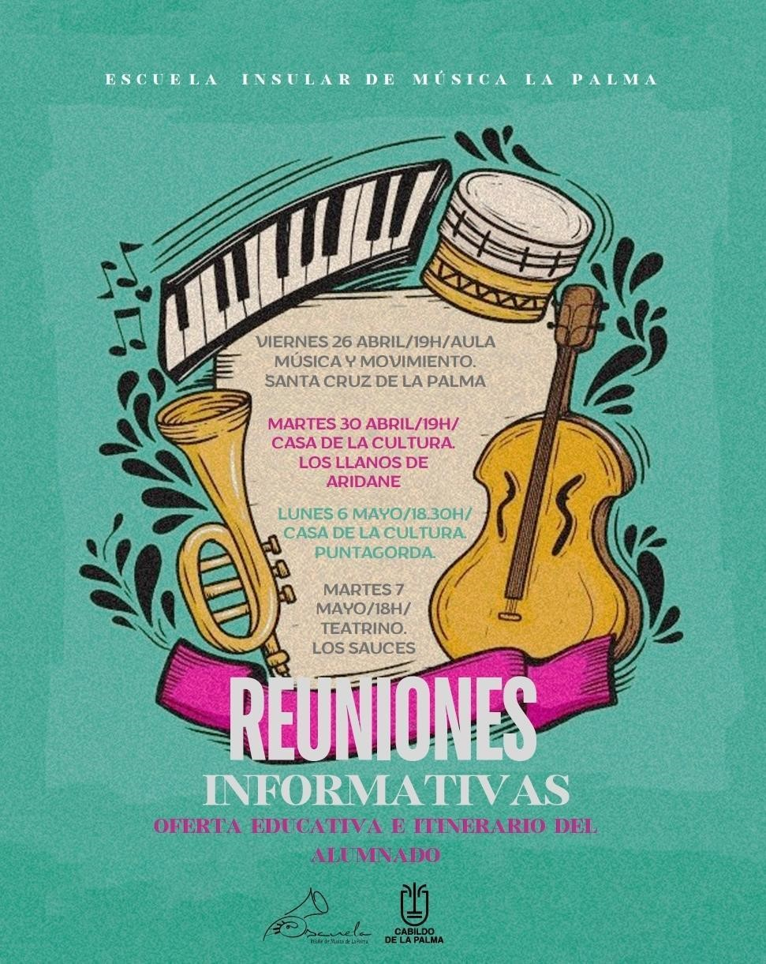
Estas reuniones estuvieron dirigidas principalmente a los padres/ madres y tutores del alumnado, tanto de música y movimiento como del área instrumental, y su finalidad consistió en informar sobre cómo es la EIM, su funcionamiento, organización interna, principios pedagógicos y maneras de acercar la música y la cultura a la comunidad; además de resolver dudas y crear un clima de diálogo y cooperación, solicitando también opiniones y
críticas acerca del acontecer del centro o problemáticas existentes.
La dirección realizó 2 reuniones en cada sede a lo largo del curso:
1er TRIMESTRE
21/11 SEDE PUNTAGORDA (Casa de la Cultura)
12/12 SEDE S/C (Club Náutico, Sede Social)
13/12 SEDE DE LOS LLANOS (Casino)
14/12 SEDE S. ANDRÉS Y SAUCES (en la propia sede del centro)
2º-3er TRIMESTRE
26/04 SEDE SANTA CRUZ DE LA PALMA (Aula música y movimiento)
30/04 SEDE LOS LLANOS DE ARIDANE (Casa de la Cultura)
6/05 SEDE PUNTAGORDA (Casa de la Cultura)
7/05 SEDE SAN ANDRÉS Y SAUCES (Teatrino)
5.3. SEMANAS CULTURALES/LÚDICAS
Habitualmente al final de cada trimestre se llevan a cabo audiciones del alumnado de cada especialidad, por separado o en colaboración de diferentes aulas instrumentales, dentro de las SEMANAS CULTURALES.
a) PRIMER TRIMESTRE. La semana comprendida entre los días 18 al 22 de diciembre. Se han organizado diferentes actividades, implicando tanto al profesorado como al alumnado y se han celebrado numerosos conciertos, contando con los siguientes espacios, a falta de auditorios propios:
- S/C: Real Club Náutico, Centros de mayores, Plaza de España y las propias aulas del centro.
- Los Llanos: Secadero, Centros de Mayores y Museo arqueológico.
- Los Sauces: Casa de la cultura, Centro de Mayores, Plaza de
Montserrat y las aulas del centro.
- Puntagorda: Centro de Mayores y Casa de la Cultura.
b) SEGUNDO TRIMESTRE: En la Semana Cultural, del 18 al 22 de abril, la EIM ofreció una amplia programación de audiciones de todas las especialidades instrumentales y vocales impartidas en el centro. los espacios utilizados fueron:
- S/C: Real Club Náutico, Centro de mayores Plaza de la Alameda, Colegio La Palmita y las propias aulas del centro.
- Los Llanos: Sede Princesa Acerina, Colegio Sagrada Familia Nazaret, Museo arqueológico, Casa de la Cultura de El Paso.
- Los Sauces: Casa de la cultura, CEIP José Luis Albendea y aulas del centro.
- Puntagorda: Casa de la cultura.
c) TERCER TRIMESTRE: Las audiciones del tercer trimestre
se desarrollaron en la semana del 17 al 21 de junio.
- S/C: Real Club Náutico, Castillete, Hospital de Dolores, Centro de mayores Plaza de la Alameda y las aulas del centro.
- Los Llanos: Casino, Sede Princesa Acerina, Museo arqueológico.
- Los Sauces: Casa de la cultura,Teatrino y aulas del centro.
- Puntagorda: Casa de la cultura.
Durante las Semanas Culturales, el alumnado de lenguaje musical participó en las audiciones que se llevaron a cabo de forma activa interpretando diferentes piezas, tanto vocales como instrumentales, además de prestar apoyo en algunas de las audiciones de Música y Movimiento.
5.4. CALENDARIO DE EVALUACIÓN
      - Evaluaciones entre profesores:
Primer trimestre: se realizaron el lunes 4 y martes 5 de noviembre.
Segundo trimestre: se realizaron el martes 5 y miércoles 6 de marzo.
Tercer trimestre: se realizaron el martes 4 y miércoles 5 de junio.
      - Evaluaciones con padres y madres:
Primer trimestre: desde el 11 al 15 de diciembre. En este trimestre se valora, con las familias, la evolución del nuevo curso y de cómo ha evolucionado la primera evaluación.
Segundo trimestre: del 11 al 15 de marzo. En el 2º trimestre se invita a los padres y madres para indicar cómo va evolucionando los conceptos de este curso y de qué aspectos se van a empezar a aplicar para la audición de final de curso.
Tercer trimestre: del 10 al 13 de junio. Aquí se hace balance de lo aprendido y de cómo ha sido la última audición del curso. También pudimos invitar a los padres a la última clase del curso para comentar el desarrollo del mismo.
      - Evaluaciones cuatrimestrales (Área de Música y Movimiento):
Tuvieron lugar la semana anterior a la semana cultural /lúdica del 2o y 3er trimestre.
      - Pruebas de Paso de Nivel:
Realizadas el 17 (S/C de la Palma) y 18 de junio )Los Llanos de Aridane) - Evaluación 19 y 20 de junio - publicación resultados 21 junio
5.5. CALENDARIO REUNIONES DE LOS ÓRGANOS DE GOBIERNO Y DE COORDINACIÓN PEDAGÓGICA (SESIONES ORDINARIAS) Y ELECCIONES A DIRECCIÓN DEL CENTRO.
- Claustros: Se celebró una sesión ordinaria al trimestre, salvo reuniones urgentes o extraordinarias que convocó la Dirección del centro. En este sentido se realizó claustro extraordinario el 27 de septiembre cuyo cometido fue la toma de conocimiento de la propuesta del consejero, Pablo Díaz, de la nueva directora y jefa de estudios, con efectos a 1 de octubre de 2023 y otro el 26 de Octubre para proceder al nombramiento de la jefa de estudios Yanira M. Hernández.
- Reuniones de departamento: una vez al mes. Dado que algunos profesores pertenecen a más de un departamento, y la asistencia a las reuniones es obligatoria para todos sus miembros, las reuniones de departamento en sus sesiones ordinarias se organizaron de la siguiente forma.
○ Primer semana del mes: Departamentos de especialidades instrumentales
○ Segunda semana del mes: Departamento de LM y Música y
Movimiento.
● Elecciones a dirección del centro: Este curso escolar se han realizado elecciones, ya que la actual directora había cogido el cargo de manera precipitada al dimitir el anterior director electo. El programa a seguir fue el siguiente:
○ Presentación de candidaturas: 27-31 de mayo
○ Presentación de proyectos de dirección: miércoles 12 de junio
○ Votación: realizada el 24 de junio en aula de música y movimiento.
Se presentó una única candidatura, la de Mª Goretty Peña Ventura y los resultados de la votación fueron:
A favor: 12 votos
En contra: 7 votos
Abstención: 3 votos
Doña Margarita Galván presentó una impugnación y Don César Cabrera una disconformidad con la constitución de la mesa.
5.6. ACTIVIDADES Y CONCIERTOS FUERA DE LAS SEMANAS LÚDICAS, PROYECTOS DE CONTINUIDAD Y DE NUEVA CREACIÓN:
  - ACTIVIDAD “TRUCO O CANCIÓN”:
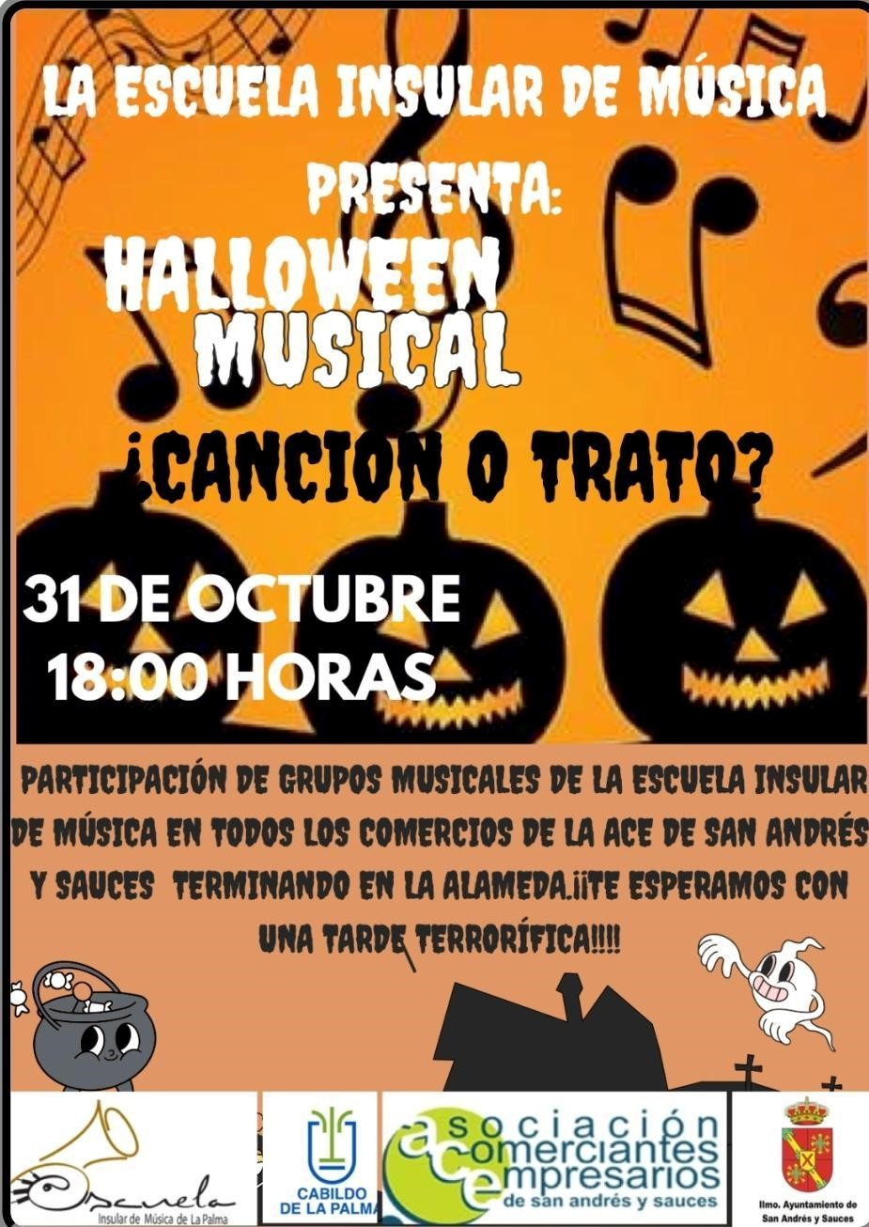
Esta actividad tuvo lugar en la sede de Los Sauces, el 31 de octubre. El alumnado de flauta y violín de la mano de las profesoras Cristina Glez y Yanira Hdez. realizó un pasacalles con motivo de la festividad de Halloween y Todos los Santos creando un ambiente inolvidable en el citado municipio. El pasacalles culminó en la plaza de la Alameda engalanada por el ayuntamiento para fiesta de esta temática esa misma noche.
Alumnado y profesoras implicadas iban disfrazad@s para la ocasión.
Desde los departamentos de música y movimiento y lenguaje musical, se llevaron a cabo una serie de actividades relacionadas con dicha festividad (canciones, bailes, juegos y merienda).
  - CONCIERTOS DE SANTA CECILIA:
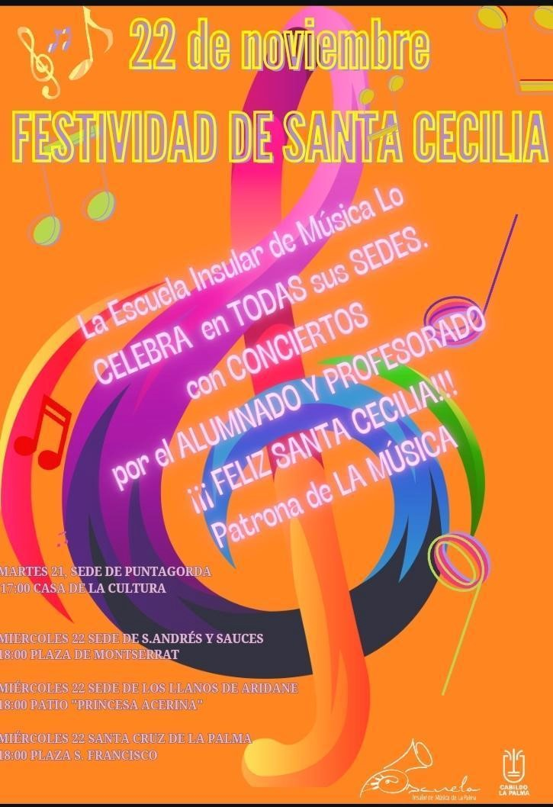
Con motivo de la festividad de nuestra patrona, se realizaron conciertos en todas las sedes los días 21 y 22 de noviembre. Alumnado y profesorado participaron en los conciertos/audiciones realizadas en cada una de las sedes. Tras la audición disfrutaron de una merienda organizada por la EIM, donde compartieron experiencias y buenos momentos.
  - PROYECTO SIENTE LA NAVIDAD:
Un año más el departamento de lenguaje musical, este año con la participación del departamento de música y movimiento y los profesores Leandro D'Arrigo (guitarrista acompañante) y Francisco Camacho (pianista acompañante) , han vuelto a unir a todos sus grupos extendiendo la magia de la Navidad a todas las sedes. Se realizaron visitas a centros de mayores y/o centros ocupacionales de cada sede, donde el alumnado interpretó algunos villancicos, integrándose con los centros visitados. Posteriormente tuvo lugar un recorrido por las calles, haciendo paradas e interpretando el repertorio preparado en diferentes puntos de los municipios y fomentando la empatía e integración de todo el alumnado participante.
Las fechas y recorridos fueron:
En Puntagorda, el lunes 18 de diciembre, actuando en el centro de mayores del municipio y realizando una caminata hasta las escaleras de la casa de la cultura donde tuvo lugar su segunda interpretación.
En los Sauces, el lunes 18 de diciembre, se canceló la visita al centro de mayores por un brote de COVID, por lo que realizaron su intervención en la Plaza de Montserrat.
En Santa Cruz de la Palma, el martes 19 de diciembre, visitaron el Hospital de Dolores, continuaron en la Plaza de España y finalizaron en la plaza de la Alameda.
En Los Llanos de Aridane, el miércoles 20 de diciembre, actuaron en el centro de día del municipio, realizaron una segunda actuación en la calle Díaz pimienta y finalizaron en la Plaza de España.
d) PASACALLES NAVIDEÑOS INSTRUMENTALES:
Durante la semana cultural el alumnado y profesorado de viento madera y metal amenizaron las calles de nuestras sedes, visitando y compartiendo buenos momentos en centros de mayores y fomentando así la integración de todos los participantes.
Tuvieron lugar los días:
-Lunes 18 de Diciembre en Santa Cruz de la Palma, visitando el Hospital de Dolores y desde allí salida por las distintas calles del municipio.
- Martes 19 de Diciembre en Los Llanos de Aridane, partieron desde La Fundación Solidaridad La Palma e hicieron un recorrido por las calles del municipio.
- Miércoles 20 de Diciembre, en San Andrés y Sauces, amenizando las calles con sus villancicos.
  - ACTUACIÓN EN LA RESIDENCIA DE MAYORES DE LA DEHESA:
Uno de los principales objetivos de nuestro centro es acercar la música a la sociedad y mucho más a aquellos sectores de la población que más la necesitan. Todos conocemos los enormes beneficios que proporciona la música por lo que creemos que es nuestro deber aportar nuestro granito de arena; es por ello que el 18 de diciembre, se produjo una visita al Centro de Mayores de La Dehesa. Participó en esta visita alumnado de las especialidades de violín, violonchelo, piano y canto.
  - III NAVIDAD SINFÓNICA:
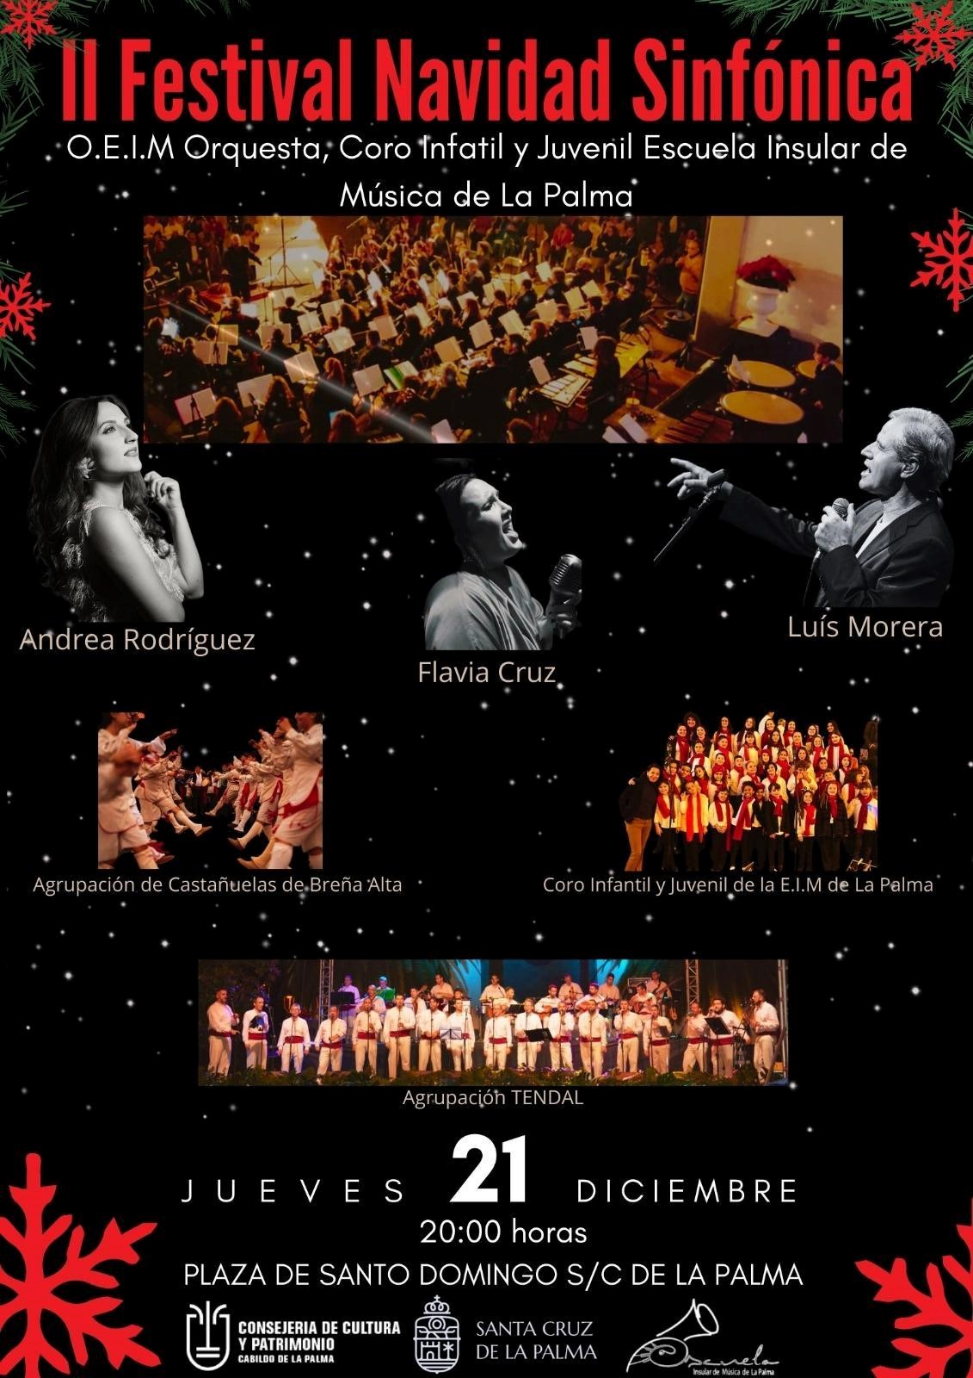
El ya tradicional concierto de la OEIM, junto al coro infantil y juvenil de la EIM, Navidad sinfónica, tuvo lugar por tercer año consecutivo en la Iglesia de Santo Domingo, el 21 de diciembre. Una vez más tuvo gran repercusión en la sociedad palmera, se vivieron momentos inolvidables, asistieron numerosas autoridades y gran cantidad de público, consiguiendo llenar la Iglesia al completo. En esta ocasión los artistas
invitados fueron: Andrea Rodríguez, Flavia Cruz, Luis Morera, la agrupación de Castañuelas de Breña Alta y la Agrupación Tendal.
  - CONCIERTO DE NAVIDAD PROFESORADO EIM:
Durante la mañana del 22 de diciembre, los/as profesores/as Mila Martín, Francisco Camacho, Goretty Peña, Yanira Hdz, Luisa Pérez, David del Río,
Miguel López y Dácil Pérez amenizaron la Calle Real de Santa Cruz de La Palma interpretando diversas piezas y villancicos en el Atrio del Ayuntamiento de Santa Cruz de La Palma, contribuyendo así, una vez más a llevar la música a nuestra sociedad, sobre todo en estas fechas tan señaladas.
Fue una actuación en un ambiente festivo donde músicos y público interactuaron de una forma espontánea y divertida.
  - SEGUNDO ENCUENTRO CORAL DE EX-ALUMN@S DEL
CORO
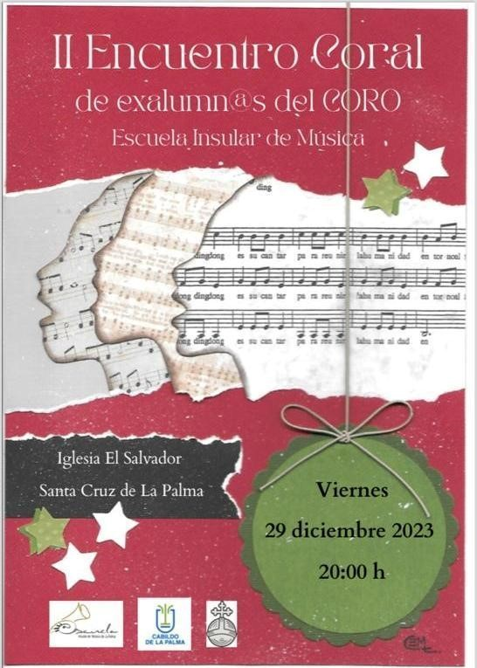
El día 29 de diciembre y aprovechando que muchas ex-alumnas/os del coro se encontraban en la isla para celebrar en familia las fiestas navideñas, su directora Milagros Martín, con el apoyo de Blanca Quevedo al piano, llevaron a cabo el segundo encuentro coral de exalumn@s en la Iglesia matriz de El Salvador al que asistieron numerosas autoridades y gran cantidad de público. Dada la excelente acústica del lugar y las hermosas voces con las que se contaba para la ocasión, pues aprovechamos las excelentes voces del ex-alumnado que ya no vive en la isla, pero se desplaza por lo entrañable de las fechas navideñas para visitar a sus familiares el concierto supuso un éxito rotundo.
  - PROYECTO ENTRE CAÑAS.
Este proyecto, que fue presentado al equipo directivo por María Pérez Melián pretendía impulsar y fomentar el estudio de instrumentos que, en la actualidad, son poco conocidos y frecuentes en la isla; el oboe y el fagot, instrumentos fundamentales para formaciones orquestales, de música de cámara y de banda que se están creando de manera emergente en la isla. Presentándose desde una visión dinámica, motivadora y con unas características reales para ser llevado a cabo. El taller tuvo muy buena acogida y se promueve su continuidad para el próximo curso.
Las sesiones tuvieron lugar:

- 13 y 14 de Octubre:
- 3 y 4. 24 y 25 de Noviembre
- 1 y 2 de Diciembre
- 19 y 20 de Enero
- 9 y 10 de Febrero
- 1 y 2., 15 y 16 de Marzo
- 5 y 6, 19 y 20 de Abril
- 3 y 4, 17 y 18 de Mayo - 7 y 8 de Junio.
j) PROYECTO CLARINET FLUTE:
El desarrollo de este proyecto educativo se ha fundamentado en el trabajo cooperativo entre las bandas de música de la isla y las aulas de flauta travesera (Cristina Glz. Santiago) y clarinete (César Cabrera), de
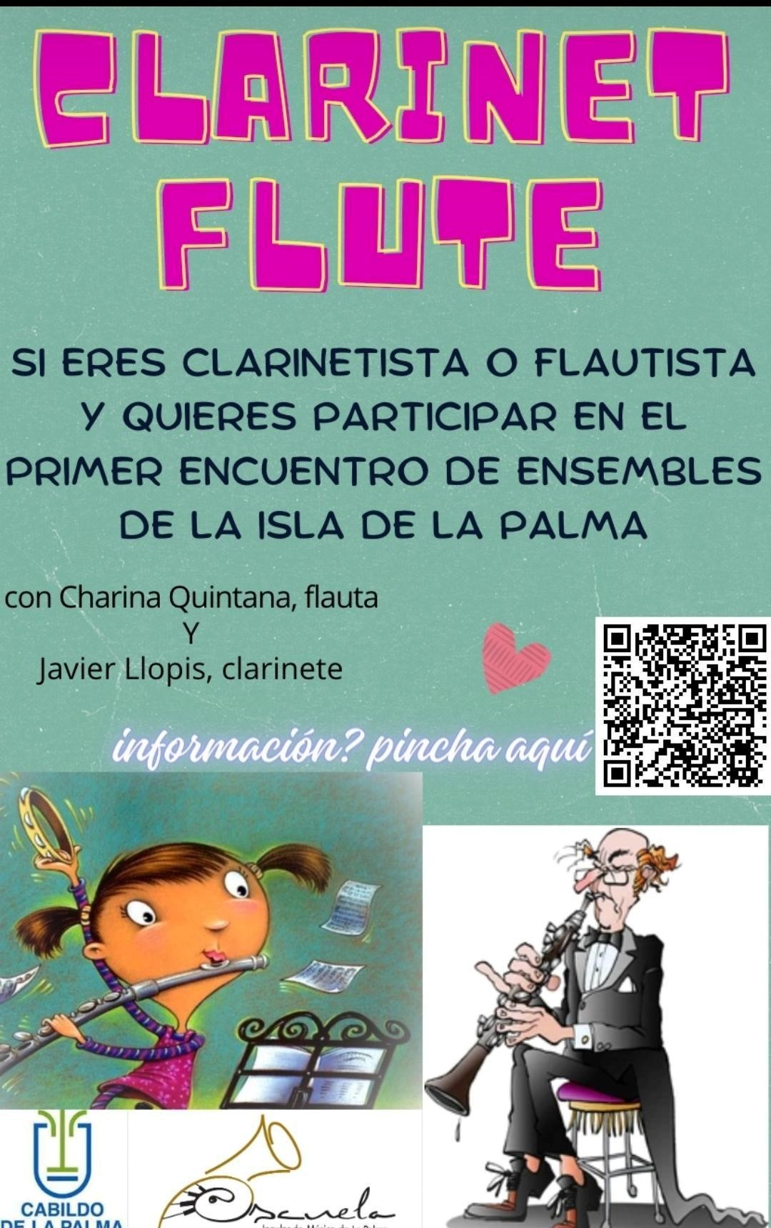
la Escuela Insular de música de la Palma (EIM), así como también ha estado abierto a cualquier aficionad@ con conocimientos en dichos instrumentos, intentado constituir de forma estable dos formaciones poco habituales pero con una riqueza musical y tímbrica muy particular, un “coro de clarinetes” y una “orquesta de flautas”. Dichas formaciones están formadas por toda la familia del instrumento, desde los más graves a los más agudos lo cual hace muy interesante para
todos los participantes poder ver y tocar los instrumentos menos frecuentes como flauta y clarinete bajo, flautín, requinto, clarinete alto, etc.
Se han desarrollado tres encuentros a lo largo del curso y para ellos se ha contado con la colaboración de profesorado de renombre en las islas, músicos de la orquesta sinfónica de Tenerife y de Gran Canaria: Charina Quintana(sólo en el 1er encuentro) y Sarabel Delgado (flauta), y Javier Llopis Boquer (clarinete). Estos encuentros se han realizado los sábados 2 de Marzo, 18 de Mayo y 22 de junio, en la sede de Santa Cruz de la Palma, realizando como colofón final un concierto el 22 de junio en el Hospital de Dolores con un gran número de participantes y de público.
k) VIAJE OEIM FOIOS VALENCIA.
En el tercer año lectivo de andadura de la OEIM y tras haber realizado un primer intercambio con una banda de Baviera (si bien sólo recibimos su visita y no fue posible que viajásemos a Alemania) el pasado curso; el equipo OEIM hizo la propuesta de realizar un viaje a Foios, Valencia. Teniendo en cuenta las complicaciones (tanto a nivel económico, como por cuestiones de idioma, alojamiento, etc.) que impidieron que pudiéramos devolver la visita a la banda de Alemania, consideramos que un destino dentro del propio territorio español facilitaría en gran medida poder desarrollar un viaje que compense la desmotivación creada al alumnado integrante de la orquesta el pasado curso al tener las expectativas de viajar a Alemania y (por los motivos citados anteriormente) no pudo llevarse a cabo.
¿Por qué Meliana y Foios? Porque gracias a la cercanía y contactos que tiene el director de la OEIM, Jose Antonio Tamarit (al ser su tierra natal y haber desarrollado buena parte de su formación profesional allí nos facilita los siguientes aspectos necesarios para poder realizar las actividades que garanticen el aprovechamiento pedagógico, musical y cultural que se pretenden en los objetivos que se expondrán más adelante.
Estos aspectos son:
- gratuidad de auditorio para ensayos y celebración del concierto
final
- supresión de gastos cuantiosos en el traslado de instrumental desde nuestra isla (pago de extra seats en los aviones o /y alquiler de instrumentos como violonchelos, contrabajos, etc)
- invitación de buena parte de las comidas del grupo por parte del Ayuntamiento de Foios.
- actividades culturales sin costo dirigidas expresamente a nuestro alumnado :
➔ 3 visitas con guía turística exclusiva para el grupo y actividades vinculadas a ellas:
- casco antiguo de Valencia capital
- Albufera - Paseo en barca visitando los paisajes naturales de los arrozales Valencianos, aves autóctonas, vegetación y Barraca típica Valenciana.
- Museo Fallero y espectáculo pirotécnico MASCLETÁ
(pre-Fallas)
➔ Master Class “Música Tradicional Valenciana” a cargo de Dídac Penya i el grupo de Tabals i Dolçaines de Foios.
Por otra parte, es innegable que este tipo de actividades resulta fundamental para fortalecer diversos aspectos y objetivos que están en la raíz de nuestro proyecto de orquesta; tales como: la socialización entre nuestro alumnado, el contacto con otros músicos, el poder visualizar y aprender otros modos de trabajo diferentes al nuestro, el aprendizaje imitativo e infinidad de objetivos que aportaron excelentes resultados para nuestro alumnado.
Con todo esto, entendemos que esta actividad, más allá de lo laborioso que resulta ponerla en práctica, supone infinidad de beneficios, tanto para nuestro alumnado, como para el propio profesorado y toda la EIM en general.
OBJETIVOS
El objetivo principal no es otro que el de explotar el aspecto pedagógico-musical que el trabajo colectivo (tocar en grupo) aporta a la formación de cualquier estudiante de música; pero en este caso con el valor añadido de hacerlo en un lugar totalmente nuevo, con un gran auditorio (CAM de Foios), descubrir la cultura valenciana y conocer un centro de enseñanza musical reglada para poder comparar la oferta educativa musical y planteamientos de centros en el Conservatorio de Valencia.
En cuanto a los objetivos específicos que se persiguieron con este proyecto , más allá de los mismos que inspiraron la creación de la OEIM, fueron los siguientes:
- Compartir música y tocar en un gran espacio preparado para ello.
- Tomar contacto con músicos, alumnos y profesores de otro
centro (Conservatorio J.Iturbi, Valencia)
- Conocer modos de trabajo diversos y vislumbrar tanto los métodos similares a los nuestros como los que se diferencian de estos.
- Conocer la música tradicional, gastronomía y costumbres de
Valencia.
- Fortalecer los lazos entre los integrantes de la OEIM.
- Explotar en mayor medida el aspecto socializador de la formación musical.
- Favorecer el aprendizaje a través de la imitación.
- Aumentar la motivación del alumnado de la EIM.
- Mostrar la capacidad pedagógica y musical de la EIM (alumnado y profesorado).
- Integrar al alumnado de las distintas especialidades musicales de la EIM en un proyecto y espacio comunes.
- Interrelacionar los aspectos pedagógicos y lúdicos de la música.
l) CONFERENCIAS “VENGO DE LA ESCUELA Y SOY
MÚSICA ”
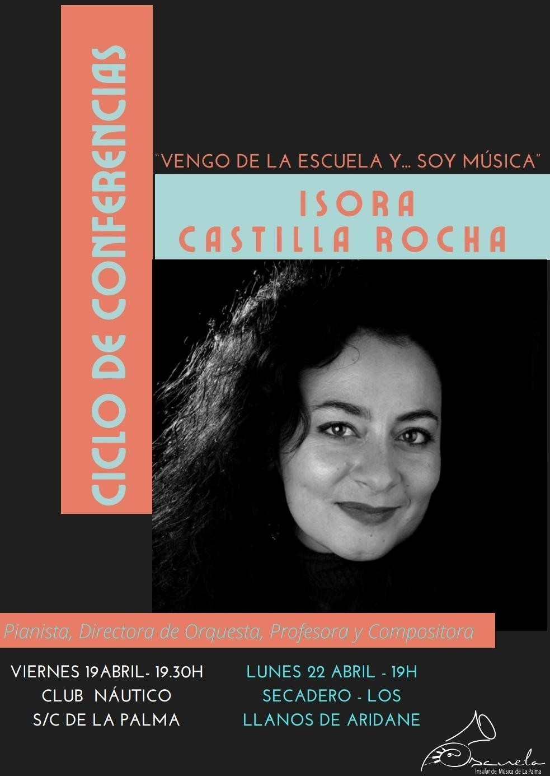
Este curso se ha puesto en marcha un ciclo de conferencias donde se pretende que los exalumnos/as de la escuela compartan con los asistentes su experiencia como alumn@s del centro, los posteriores estudios con los que se formaron y su evolución profesional.
Las conferencias corrieron a cargo de Isora Castilla Rocha: pianista, directora de orquesta, profesora y compositora. Despertó un gran interés dentro y fuera de nuestro centro, mostrando al público asistente que la sencillez, la constancia y el buen corazón son las claves del éxito. Además de su historia musical
enamoró al público asistente con sus maravillosas anécdotas y con su forma única de tocar el piano. Las charlas tuvieron lugar en S/C de La Palma, el viernes 19 de Abril (Club Náutico) y en Los Llanos de Aridane el lunes 22 de Abril (El Secadero. El resto de Charlas no pudieron realizarse este curso escolar por cuestiones de agenda de los ponentes y/ o de los espacios, pero se retomarán el próximo curso académico.
- PROMOCIÓN DE INSTRUMENTOS PARA EL ALUMNADO DE TERCER CURSO DE MÚSICA Y MOVIMIENTO.
Durante la segunda quincena del mes de abril y la primera semana de mayo coincidiendo con el período de preinscripción para el curso 24/25, el profesor de violonchelo, Juan Pablo, organizó pequeñas audiciones de muestra al alumnado de Música y Movimiento, para que pudiesen elegir con conocimiento el instrumento que más les atrajese de cara al curso que viene.
Desde siempre, se ha venido mostrando al alumnado de Música y Movimiento los diferentes instrumentos que se imparten en la EIM, acordando entre profesores/as un momento adecuado para realizar dicha presentación. Pero dado que los padres y madres no estaban presentes en dichos encuentros y que el alumnado de esa edad no transmitía el mensaje a sus progenitores con claridad respecto a la preinscripción, este curso se han retomado las jornadas de puertas abiertas (detallado en el siguiente punto).
Aparte de estas actividades dirigidas al alumnado de Música y Movimiento de la EIM, también se han llevado a cabo otras acciones promocionales en centros educativos de la isla. En estas visitas a centros educativos se contactó con el profesorado de música para poder mostrar las posibilidades de los instrumentos con canciones que el alumnado conociese y también se intentó contar con alumnado del CEIP en cuestión, que cursara estudios de música en la EIM también, para que tomaran parte en la citada actividad y la hicieran más cercana a sus compañeros/as de colegio. Las especialidades de viento metal y saxo realizaron dichos conciertos en Santa Cruz (colegio La Palmita) y Los LLanos (Colegio Sagrada Familia Nazaret).También hubo promoción al colaborar con diferentes CEIP en actividades de relevancia como las orlas de los distintos ciclos de los diferentes colegios, donde participó el coro y alumnado de diferentes especialidades.
- JORNADAS DE PUERTAS ABIERTAS:
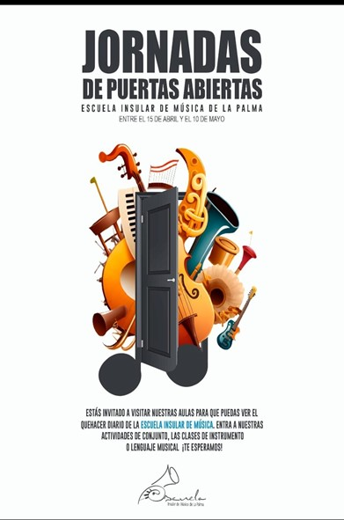
Desde el 15 de abril hasta el 10 de mayo, nuestro centro retomó las jornadas de puertas abiertas, donde alumnado, madres, padres y cualquier persona interesada tuvo la oportunidad de entrar en nuestras aulas para conocer de primera mano el quehacer diario del centro (Aulas y agrupaciones de cualquier especialidad) Recibimos numerosas visitas sobre todo del alumnado de música y movimiento y los
familiares mostraron mucho interés con la iniciativa.
ñ) CONCIERTO PROGRAMAS AVANZADOS:
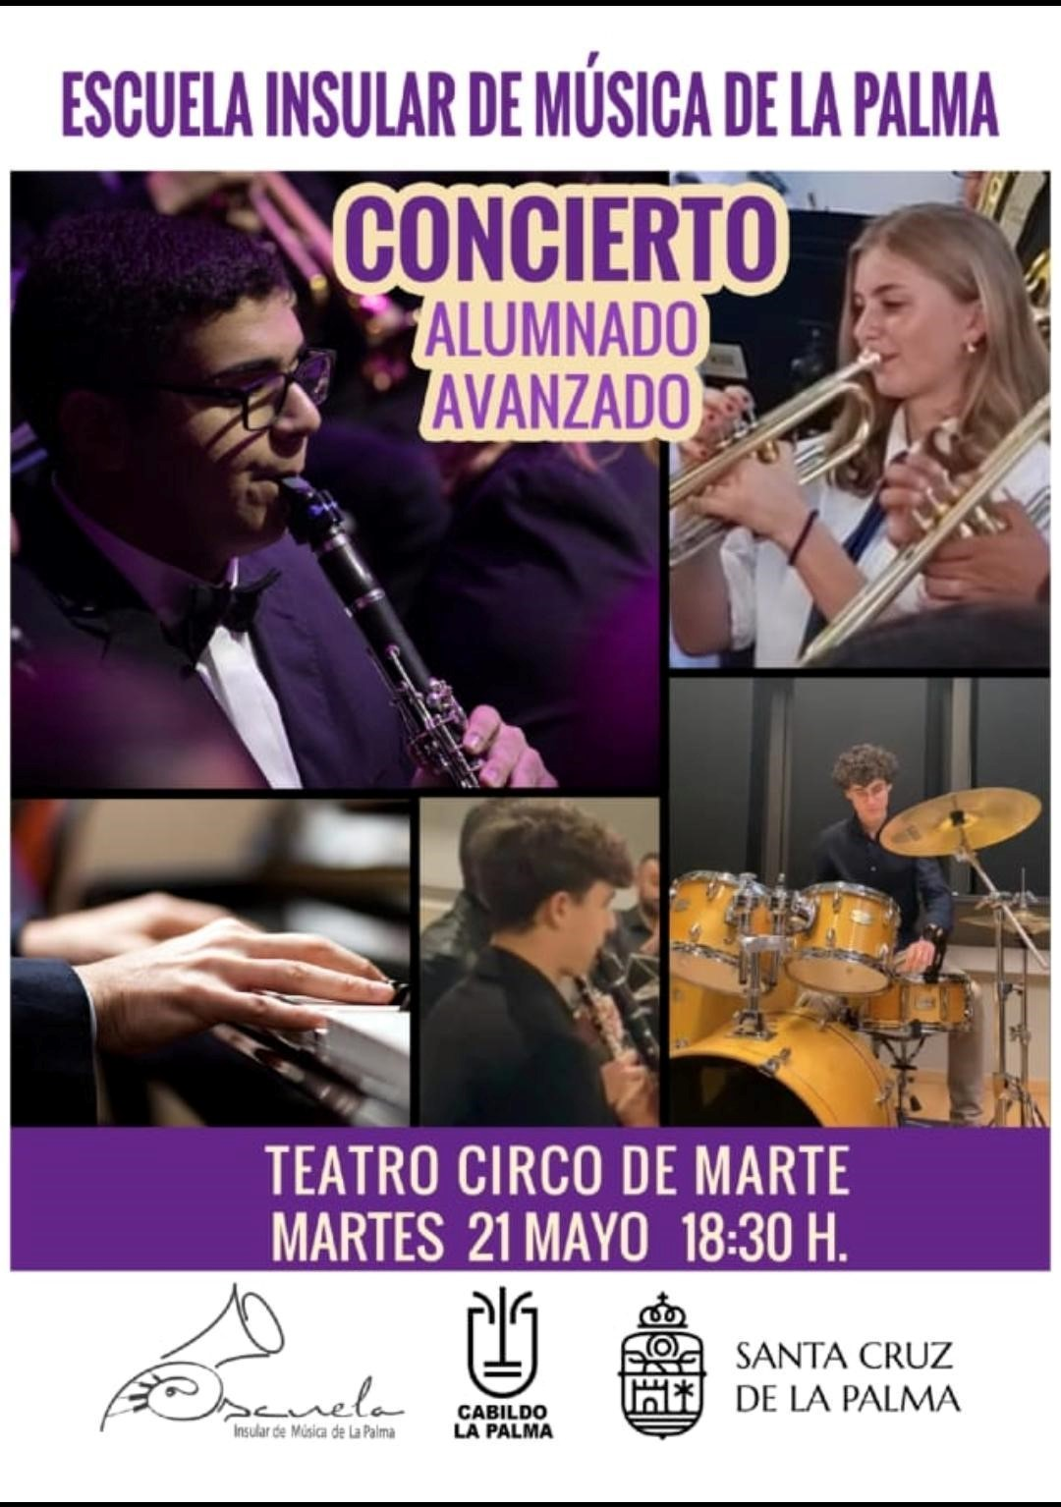
El 21 de Mayo en el Teatro Circo de Marte, tuvo lugar un concierto del alumnado de este programa en el que participaron: Lucinda Winter (trompeta), Natalia Otero Campos (piano), Cristoffer Bethencourt Concepción (guitarra), Francisco Andrades (Percusión), Daniela Pérez Batista (piano), Eduardo Huertas Feliciano (clarinete), Lucía
Sanfiel (piano), Jose Miguel López (clarinete), Ariana Brito Codes (piano) Víctor González
Bienes (trompeta) y Rafael Concepción Lorenzo (piano) en el Teatro Circo de Marte con unos grandes resultados. Este tipo de conciertos
suponen un rodaje previo para las pruebas a las que este alumnado deberá presentarse para un futuro acceso al Conservatorio. El concierto estuvo a la altura de las expectativas, demostrando un gran nivel y aplomo de todos sus participantes.
Consideramos una buena práctica a continuar, la asistencia de un numeroso grupo de alumnado desde la asignatura de lenguaje musical como público, donde pudieron disfrutar del concierto y observar la evolución de sus compañeros/as mayores.
- CONCIERTO ESPECIAL “CONJUNTO DE VIOLINES” EN EL TEATRO CIRCO DE MARTE
Los alumnos/as de la especialidad de violín del profesor Raúl Bermúdez Cárdenas, acompañados por alumnado de clarinete y flauta de la Escuela Insular de Música, realizaron un concierto el día 14 de mayo, en Teatro Circo de Marte, un espacio inigualable para mostrar el trabajo realizado a nuestra sociedad. Tuvo una gran participación tanto de alumnado, ya que asistieron desde las sedes de Los Llanos y S/C, como de público asistente.
- CONCIERTO BENÉFICO:
Este curso, como cada año, realizamos nuestro Concierto Benéfico, el 15 de Mayo, en la Plaza de España de Los Llanos de Aridane a favor de los servicios Sociales del Excm. Ayuntamiento de la localidad.
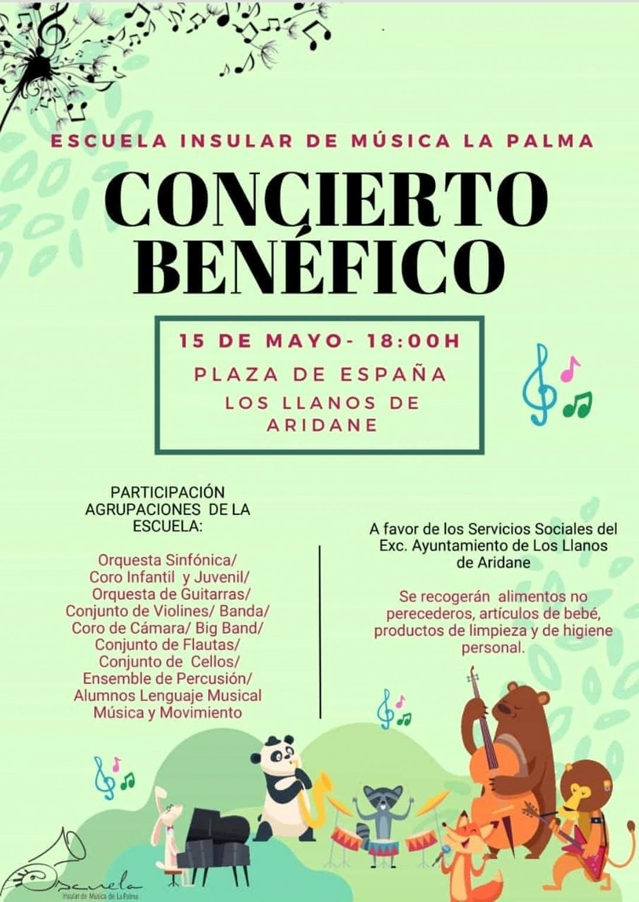
En este concierto participaron las agrupaciones de nuestro centro: Big Band, alumnado de lenguaje musical y música y movimiento, Coro infantil y juvenil, Banda, Conjunto de flautas,
Orquesta de Guitarras, Conjunto de pianos, Coro de Cámara, Conjunto de Cellos, ensemble de percusión y la OEIM.
Debemos señalar que despertó una gran expectación y que se logró recoger gran
cantidad de enseres (en esta ocasión se recogieron alimentos no perecederos, artículos de bebé y también de higiene)
Se agradece de forma particular el vídeo creado por el profesor Leandro D’Arrigo que sirvió de fondo de escenario durante todo el evento y consistía en una dinámica presentación del acto, con explicaciones e imágenes que mostraban el sentido del concierto y las agrupaciones e instituciones implicadas.
- III ORQUEST CAMP
Los días 13, 14 y 15 de junio de 2024 se llevó a cabo una convivencia de los/as alumnos/as de la Orquesta (OEIM) en El Riachuelo, por tercer año consecutivo, en el cual disfrutamos de una gran cantidad de talleres, charlas, juegos, actuaciones y diversas actividades. Este año el campamento estuvo centrado en el musical “LA BELLA Y LA
BESTIA”, compartiendo ensayos con los artistas solistas y el coro de la EIM concluyendo a lo grande con el estreno del musical en el
Pabellón municipal de Breña Alta.
- MUSICAL “LA BELLA Y LA BESTIA”:
El domingo 16 de junio tuvo lugar el estreno del musical en el Pabellón
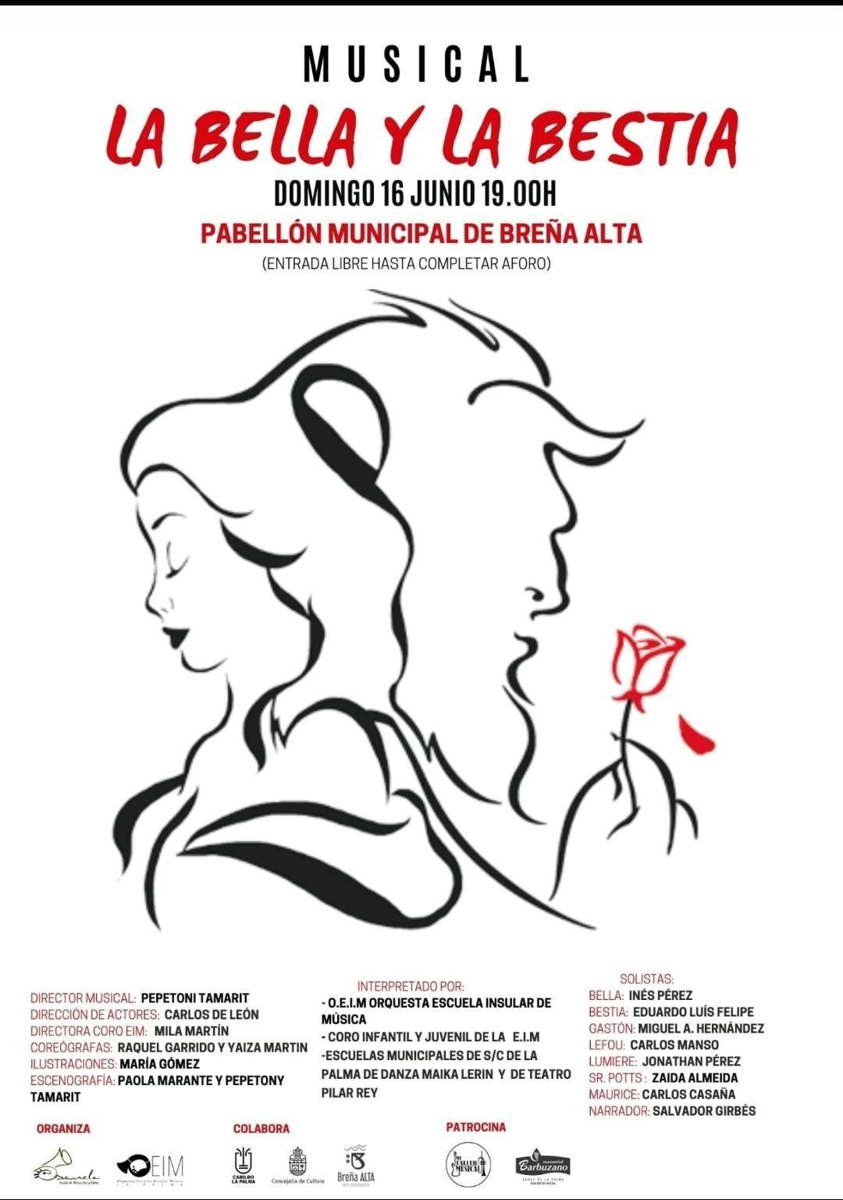
Municipal de Breña Alta, con la participación del coro infantil y juvenil de la EIM, las escuelas municipales de danza (Maika Lerín), de teatro (Pilar Rey) y diversos solistas de la isla. “La Bella y la Bestia” ha sido un proyecto de mucha envergadura, y ha podido salir adelante y de manera muy satisfactoria gracias a que todos los participantes se han involucrado en el proyecto desde un principio (alumnado, profesores participantes, familiares de
alumnos, director de la OEIM, la Dirección EIM, etc). El estreno del musical ha sido espectacular y se pretende que sea repetido en otros lugares de la geografía insular.
- VISITA AL CENTRO DE DISCAPACITADOS DE TRIANA.
Siguiendo con nuestro acercamiento a los diferentes centros de nuestra isla, donde quizás más necesitan el poder de la música, el 25 de junio un grupo de profesores (Rosina Herrera, Juan Pablo Alemán, Luisa Pérez, Goretty Peña y Dácil Pérez) junto a alumnos/as de nuestro centro (visitaron el centro de discapacitados de Triana, compartiendo momentos inolvidables con todos los participantes del centro. Estas visitas dejan huella en nuestros corazones y nos llenan de hermosas emociones , por lo que pretendemos continuar con ellas el próximo curso.
- VIAJE DE LA BIG BAND A MOAÑA (PONTEVEDRA):
Uno de los pilares del proyecto de la Big Band era la posibilidad de realizar intercambios con otras formaciones similares dentro de la geografía nacional y en este caso con la Big Band de la Escuela de Música de Moaña (Pontevedra).
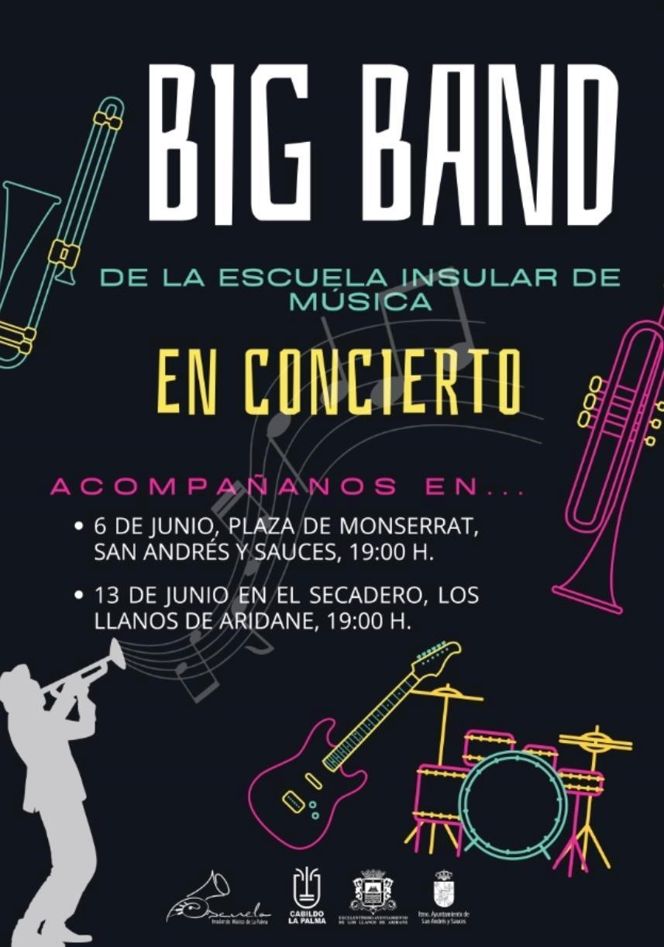
Antes de la citada visita, nuestra agrupación realizó dos conciertos: el primero tuvo lugar el 6 de junio en la Plaza de Montserrat de San Andrés y Sauces y el segundo el 13 de junio en el espacio el Secadero de los Llanos de
Aridane.
¿Por qué Moaña?
El hecho de elegir la Escuela de Música Municipal de Moaña, atiende a varias razones:
- Por cercanía: uno de los profesores participantes en la Big Band de la EIM La Palma es natural de Moaña, lo cual facilita mucho la organización y gestión con la Escuela de Música Municipal de Moaña.
- Facilitan parte del material instrumental y asumen la sonorización e iluminación del Concierto de ambas Big Band.
- Conocer las costumbres, cultura y tradiciones de la zona.
- Visitas a algunas zonas de importante interés turístico en Galicia
- Ambas escuelas de música apuestan por la música de jazz en el formato de Big Band.
Por todo ello, entendemos este viaje músico-cultural a tierras gallegas como algo necesario y complementario a la formación integral del alumnado de la Big
Band de la Escuela Insular de Música de La Palma
OBJETIVOS
El objetivo principal no es otro que el de explotar el aspecto pedagógico-musical que el trabajo colectivo (tocar en grupo) aporta a la formación de cualquier estudiante de música; pero en este caso con el valor añadido de hacerlo en un lugar totalmente nuevo, descubrir la cultura gallega y conocer cómo funciona otro centro de enseñanza musical.
En cuanto a los objetivos específicos que se persiguieron con este proyecto fueron los siguientes:
- Compartir música y tocar en un gran espacio preparado para ello.
- Tomar contacto con músicos, alumnos y profesores de otro centro.
- Conocer modos de trabajo diversos y vislumbrar tanto los métodos similares a los nuestros como los que se diferencian de estos.
- Conocer la música tradicional, gastronomía y costumbres de Galicia.
- Fortalecer los lazos entre los integrantes de la Big Band.
- Explotar en mayor medida el aspecto socializador de la formación musical.
- Favorecer el aprendizaje a través de la imitación.
- Aumentar la motivación del alumnado de la EIM.
- Mostrar la capacidad pedagógica y musical de la Big Band (alumnado y profesorado).
- Integrar al alumnado de las distintas especialidades musicales de la EIM en un proyecto y espacio comunes.
- Interrelacionar los aspectos pedagógicos y lúdicos de la música.
u) TALLERES/ CURSOS DE VERANO:
Durante el mes de julio tuvieron lugar en nuestro centro varios talleres de verano orientados para nuestro alumnado, especialmente de violín. El profesorado invitado mostró mucho agradecimiento y valoró muy positivamente al alumnado participante, sin embargo desde la dirección del centro se reconoce que tuvieron que presentarse con más antelación ya que el número de participantes podría haber sido probablemente, más numeroso.
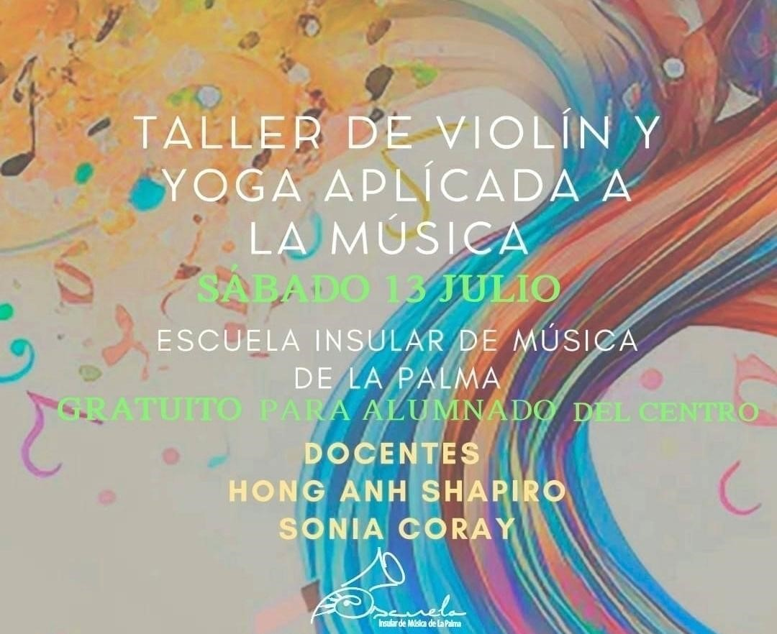
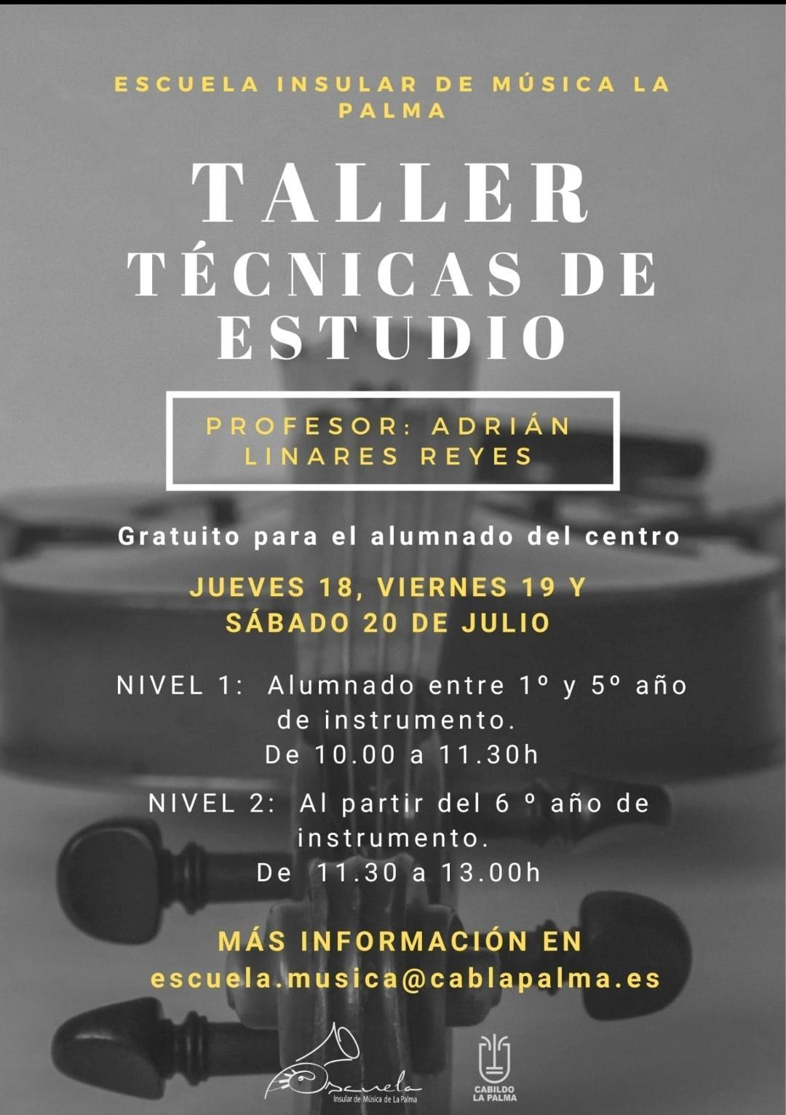
-TALLER DE VIOLÍN Y YOGA APLICADA
A LA MÚSICA por Hong Anh Shapiro y
Sonia Coray (sábado 13 de julio)
- TALLER TÉCNICAS DE ESTUDIO, impartido por Adrián Linares Reyes (jueves 18, viernes 19 y sábado 20 de Julio)
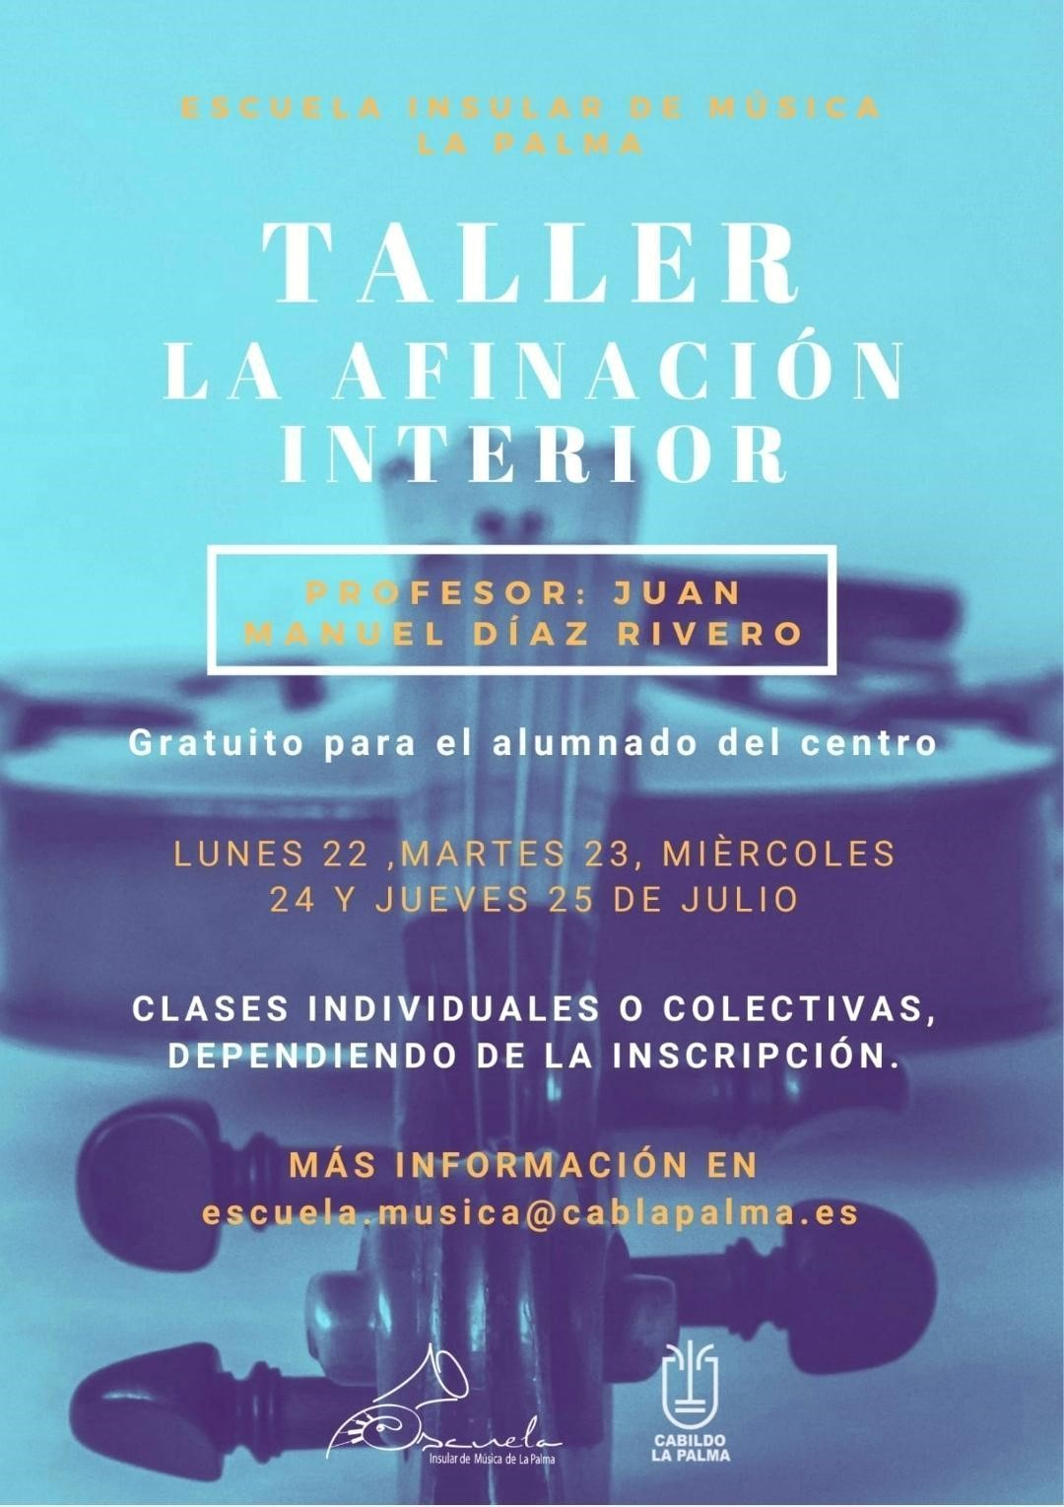
TALLER LA AFINACIÓN INTERIOR, por Juan Manuel Díaz Rivero (lunes 22, martes 23, miércoles 24 y jueves 25 de Julio)
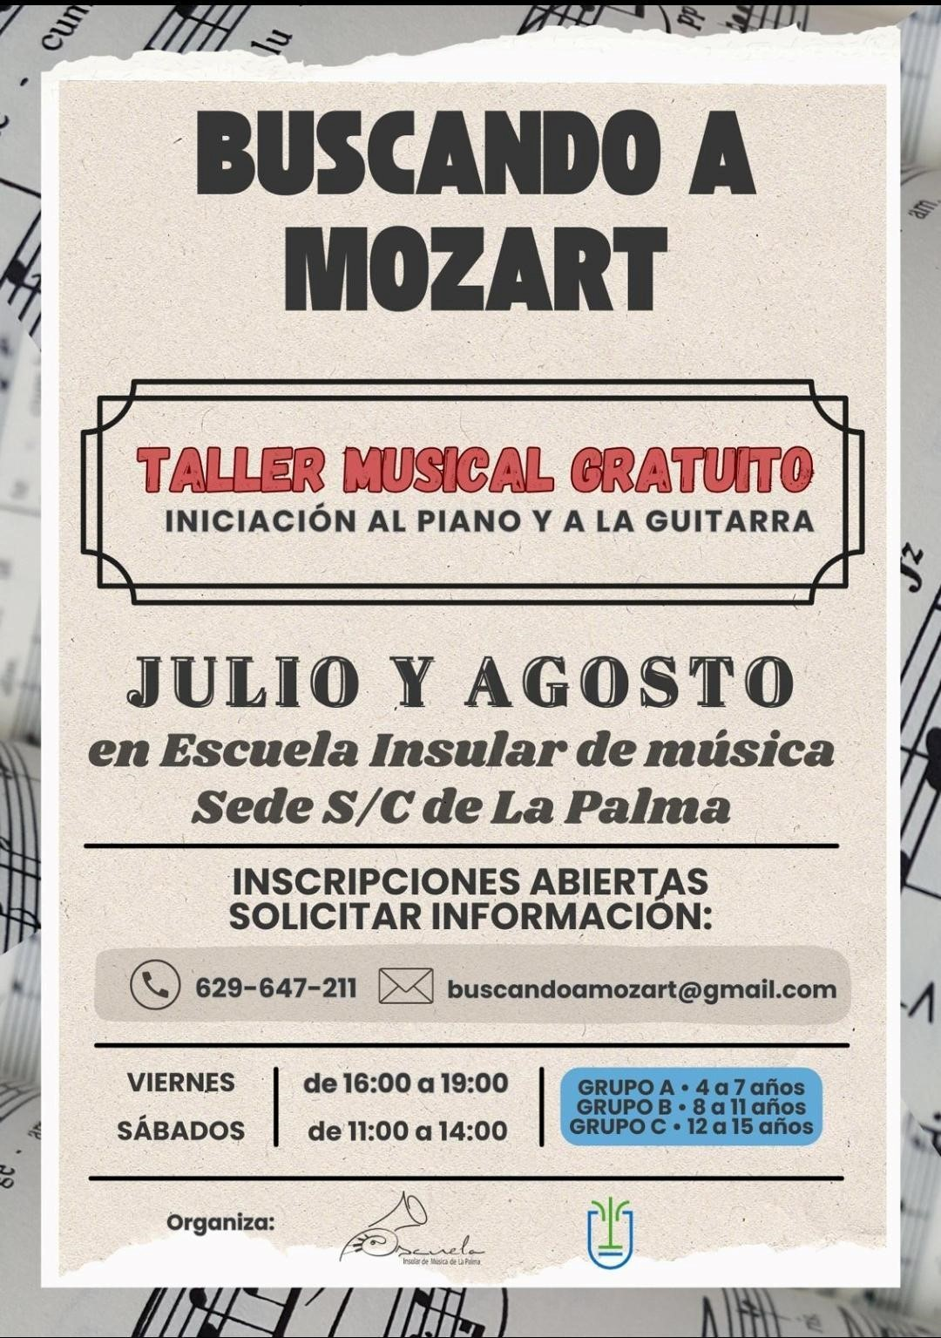
TALLER BUSCANDO MOZART:
Iniciación al piano y a la guitarra, realizado durante los meses de julio y agosto, propuesto desde las consejerías de cultura y educación del cabildo, y sin suponer ningún tipo de costo al centro.
5.7. OTROS PLANES Y PROGRAMAS DE CONTENIDO
EDUCATIVO:
a) COORDINACIONES DE PROGRAMAS AVANZADOS
Los llamados “Programas Avanzados” son una iniciativa impulsada por el Gobierno de Canarias en la que nuestro alumnado con un perfil profesional recibe clases periódicamente de profesorado del Conservatorio de Tenerife, tanto de instrumento como de FMC. Dicho profesorado se desplaza a la isla de La Palma, una vez por trimestre, para impartirles clases.
Con las clases trimestrales que nuestro alumnado recibe por parte del profesorado del Conservatorio de Tenerife, se obtiene una doble guía por parte del alumno: por un lado, la guía de su profesor en nuestra escuela y por otro la de los profesores del Conservatorio. Esto, además de enriquecer su formación, facilita un posible acceso futuro a la enseñanza profesional del Conservatorio pues aúna los currículos de ambos centros: uno, el Conservatorio, de enseñanza artística reglada y otro, nuestra escuela, de enseñanza artística no reglada. En la EIM hemos programado un itinerario más intensivo para este alumnado, con una serie de asignaturas que deben cursar obligatoriamente, para poder inscribirse en los Programas Avanzados. Estas son: historia, análisis musical, armonía, lenguaje musical avanzado, piano complementario / repertorista (para las especialidades melódicas) y participación en alguna agrupación (orquesta, coro…).
El alumnado inscrito en Programas Avanzados durante este curso 23/24 fue:
- Paloma Ferraz (CLARINETE) Nivel 1
- Eduardo Huertas (CLARINETE) Nivel 1
- Miguel López (CLARINETE) Nivel 1
- Mariana Machín (FLAUTA) Nivel 1
- Natalia Otero Campos (PIANO) Nivel 1
- Lucía Sanfiel (PIANO) Nivel 1
- Lucinda Winter (TROMPETA) Nivel 2
- Francisco Andrades Pruaño (PERCUSIÓN) Nivel 2
- Christoffer Bethencourt (GUITARRA) Nivel 2
- José Antonio Martin (SAXOFÓN) Nivel 2
- Isabella García Rodríguez ( FLAUTA ) Nivel 2
- Adrián Castro Koniec (FLAUTA) Nivel 2
b) ALUMNADO QUE ACCEDE AL CONSERVATORIO PARA EL CURSO 23/24:
Tal vez el objetivo principal de los Programas Avanzados es que el alumnado de las escuelas de música de Canarias tenga más facilidad para acceder en el futuro a los distintos conservatorios profesionales (en nuestro caso, por proximidad, al de Tenerife). Pues bien, año a año algún alumno/a de nuestra escuela se presenta a las pruebas de acceso a la enseñanza musical profesional y podemos decir que con bastante éxito.
El porcentaje de alumnado de la EIM que están en Programas Avanzados con relación al total es muy pequeño. La creación de las escuelas de música supuso un gran avance social en lo referido a la educación musical, que se equiparó al modelo europeo. No obstante, como decíamos, en nuestro centro (e imaginamos que en las escuelas de música en general), sí ofrecemos una educación especial para ese pequeño porcentaje de alumnado que ve en la música una opción de futuro profesional. Con nuestro esfuerzo, el suyo, y la ayuda de iniciativas como los Programas Avanzados de Música, conseguimos los objetivos de que ese alumnado con un perfil profesional acceda año a año a distintos conservatorios (normalmente de Canarias, pero no siempre) y se forme como profesional.
Este curso ha realizado la prueba de acceso al conservatorio de Madrid un alumno de percusión. Francisco Andrade Pruaño, accediendo a éste con un sobresaliente.
- COLABORACIÓN CON OTRAS INSTITUCIONES:
La Escuela Insular de Música se ofrece a colaborar en todos los actos, eventos y actividades de diversa índole para la que es convocada a través de la actuación voluntaria de su profesorado o mediante la participación del alumnado si hubiera una previsión organizativa que lo permitiera.
Es parte de la labor cultural de nuestro centro cooperar ante la invitación de instituciones, tales como: centros educativos, centros de mayores, instituciones públicas varias... y participar con actuaciones musicales con las que llevar la cultura musical y trabajo del centro, promoviendo además su difusión.
Las colaboraciones que realizamos este curso escolar fueron:
  - TALLER FESTIVAL IMPULSA:
El martes 5 de diciembre se celebró este taller, en la Iglesia del Hospital de Dolores, organizado por el Festival Impulsa en coordinación con la EIM y estuvo dirigido a todo el alumnado del centro. Este festival nace en 2019, con la intención de ofrecer una propuesta integral de acercamiento a la música a La Palma, tanto en su vertiente artístico- cultural, como en la vertiente educativa y solidaria, una propuesta que se basa en los pilares fundamentales, que son la realización de conciertos que repercuten socialmente de forma directa sobre residentes de la isla a través de la música clásica y talleres educativos que fomentan el acercamiento de la música a las personas.
Se considera una buena práctica involucrar y desplazar al alumnado que recibe clase en esta sede en el horario en que se desarrolla el concierto para que disfrute de él y tenga la oportunidad de conocer el repertorio e instrumentos que participan.
  - ACTO DEL CABILDO “RECONOCIMIENTO A LOS QUE SE
JUBILAN”
En varias ocasiones se ha invitado al profesorado del centro a amenizar este acto y similares. En este caso en particular debemos manifestar nuestro agrado en participar, pero consideramos que el ambiente que se crea no es propicio para una actuación musical ya que todos los invitados al evento no ponen ningún tipo de atención a la actuación. Buena parte del profesorado que participó en ocasiones anteriores a esta ya había manifestado su “incomodidad” porque como se ha explicado no es un ambiente donde proceda nuestra actuación. Este año tuvo lugar el 22 de diciembre en el Museo de la Plaza San Francisco y los profesores Francisco Camacho, Luisa Pérez y Dácil Pérez inauguraron esta celebración con un trío para dos clarinetes y piano.
  - XX RECITAL NAVIDEÑO DE TAJADRE

Como cada año el coro infantil y juvenil de nuestra escuela fue invitado a participar en el tradicional Recital Navideño de Tajadre, que tuvo lugar el 16 de diciembre de 2023 en la Plaza de España, bajo la dirección de Milagros Martín y con Blanca Quevedo al piano, un recital que cada año envuelve a todo el público asistente en un ambiente inigualable.
  - DÍA DE SAN PATRICIO:
El 14 de marzo en el Atrio del Ayuntamiento de S/C, los profesores David Villaverde, Juan Pablo Alemán, Pepetoni Tamarit y Juan Carlos Pérez Brito interpretaron repertorio tradicional irlandés, en colaboración con el CEPA Guayafanta que nos invitó a participar en esta celebración envuelta en un ambiente festivo.
  - PREGÓN DE LA SEMANA SANTA DE S/C DE LA PALMA:
Tuvo lugar el 18 de Marzo en la Iglesia de San Francisco de Asís, interviniendo los profesores Goretty Peña (piano) y Juan Pablo Alemán (cello), así como dos alumnos de la especialidad de Canto: Renata Koniec (sede de Los Llanos) y Karan Mayani ( Sede de S/C).
  - FESTIVAL DE MÚSICA SACRA:
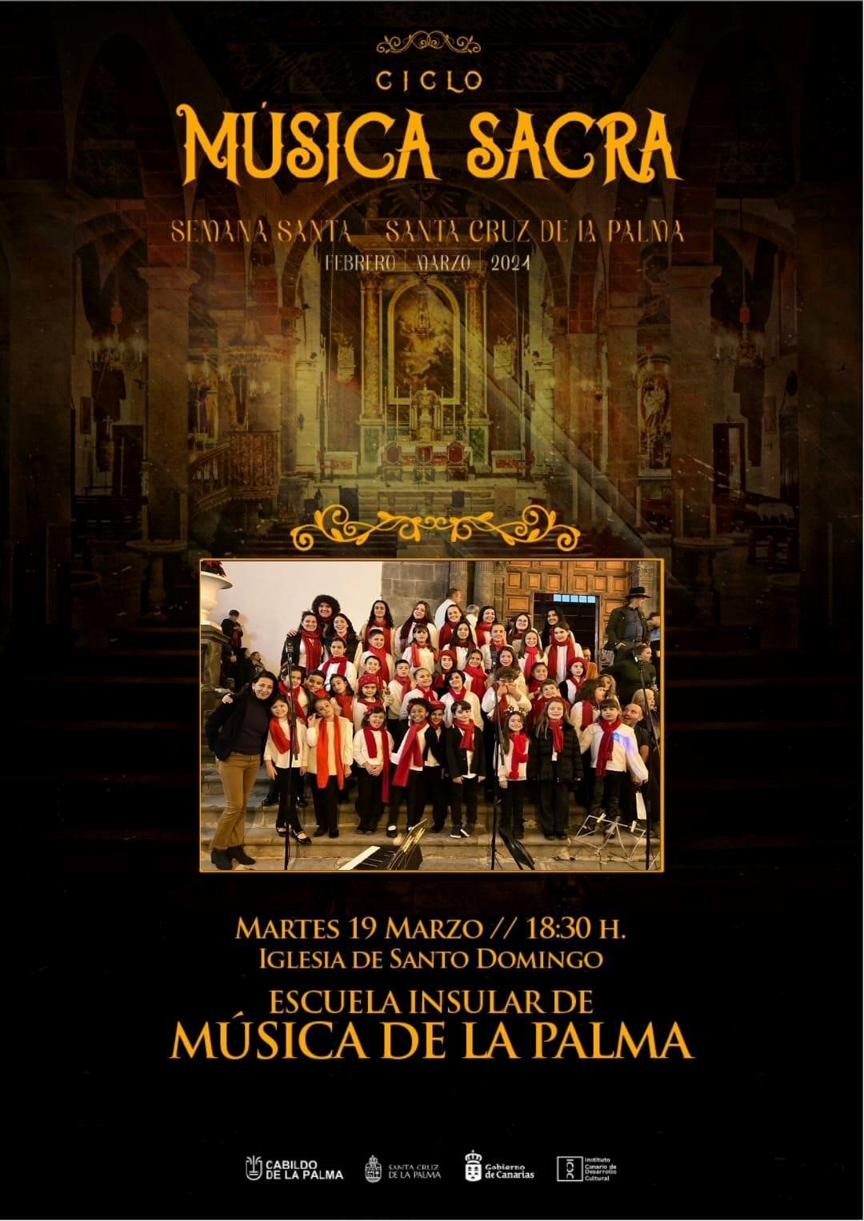
Colaboración con el Exmo. Ayuntamiento de Santa Cruz de La Palma que organizó por primera vez el FESTIVAL DE MÚSICA SACRA el 19 de marzo. En este evento la participación de nuestro centro ha corrido a cargo de las especialidades de Canto y Coro, en diversas formaciones: individualmente, dúos, cuartetos, sextetos y los Coros Infantil y Juvenil, así como el Coro de Cámara, procedentes de las tres sedes. Tuvo muy buena acogida tanto por la organización como por el público en general por lo que tendrá futuras ediciones.
Se valora la participación del profesorado implicado acompañando a los conjuntos y cantantes o interpretando piezas instrumentales: Mila Martín, Rosina Herrera, Blanca Quevedo, Francisco Camacho, David Villaverde y Juan Pablo Alemán.
  - COLABORACIÓN ORQUESTA DE CÁMARA DEL
CONSERVATORIO PROFESIONAL DE TENERIFE.
Tuvo lugar el 24 de abril en el Circo de Marte, donde además de disfrutar del concierto, alumnado de la especialidad de percusión participó activamente con la orquesta.
  - ACTUACIÓN DEL CORO DÍA DE EUROPA
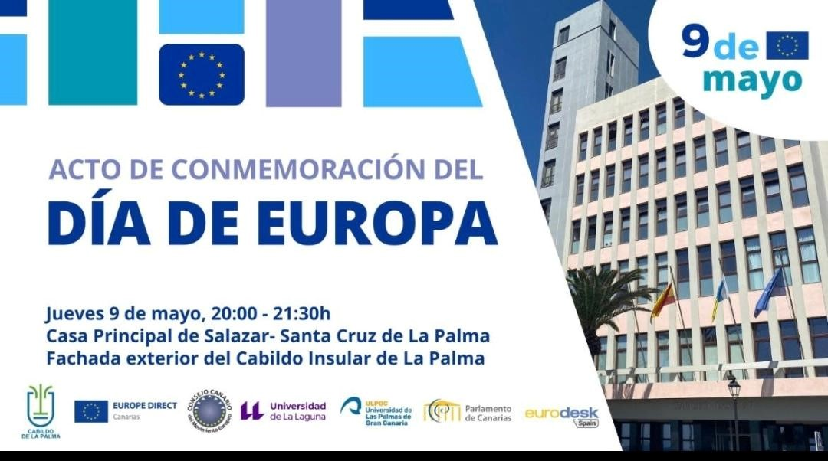
Con motivo del día de Europa celebrado el 9 de mayo en el Palacio Salazar, previa invitación de nuestro Consejero, el coro infantil y juvenil participó en este evento interpretando a modo de introducción el himno de la alegría y dos piezas más para finalizar el acto.
  - ACTUACIÓN EN ENTREGA DE ORLAS.
Nuestro centro siempre colabora con los institutos que así lo soliciten en la entrega de orlas, muchas veces se orlan alumnos de la escuela, por lo que se trata además de acompañarlos en un acontecimiento muy importante para sus vidas, cerrar una etapa y comenzar otra. Este curso el coro infantil y juvenil intervino en la orla del I.E.S. Alonso Pérez Díaz.
A pesar de haber recibido varias invitaciones, el centro participó sólo en esta al coincidir las fechas con otras actividades programadas.
7. PROYECTOS Y ACTIVIDADES DE INNOVACIÓN E
INVESTIGACIÓN EDUCATIVA.
- LA ATENCIÓN A LA DIVERSIDAD DESDE LAS AULAS DE LA ESCUELA INSULAR DE MÚSICA:
Este curso hemos contado con el asesoramiento de Juan Agustín (psicólogo y músico-terapeuta) dotando al profesorado de herramientas y buenas prácticas en pro de atender al alumnado con diversidad funcional o necesidades educativas especiales.
A través del encuentro entre el orientador y las familias, con el intercambio de los datos e información necesaria, la observación del trabajo en el aula y el posterior asesoramiento al profesorado, se buscaron unas pautas específicas para el trabajo con cada alumna/no en particular.
DESARROLLO DEL PROGRAMA PARA EL ALUMNADO CON
NEAE.
- SESIÓN 1 - REUNIÓN MADRES/PADRES CON
ORIENTADOR. Conocimiento de cada caso.
- SESIÓN 2 - REUNIÓN PROFESOR/RA TUTOR/RA CON
ORIENTADOR: primeras pautas
- SESIÓN 3 - GRABACIÓN Y OBSERVACIÓN DEL TRABAJO
EN EL AULA: consejos, herramientas, otras pautas a tener en cuenta
- SEGUIMIENTO BIMENSUAL: contacto, dudas o nuevas
consultas propuestas por el profesorado
Tras evaluación del profesorado sobre esta acción en el desarrollo del curso se ha llegado a la conclusión de que este tipo de seguimiento es conveniente hacerlo con un profesional donde la observación del trabajo en el aula debe ser de forma “presencial” ya que el hecho de que el seguimiento del proceso haya sido todo online dificultó el seguimiento de las clases y la comunicación entre profesores y orientador.
Para el próximo curso se promoverá que el profesional orientador trabaje de forma presencial.
- ACTIVIDADES DE FORMACIÓN DEL PROFESORADO
Este curso académico no ha sido posible realizar/ coordinar los cursos que se habían pensado, por diversos motivos, entre ellos la jefa de estudios estuvo de baja desde el mes de marzo hasta fin de curso sin tener sustituto/a, por lo que se priorizaron cuestiones organizativas de mayor urgencia para el centro. No obstante se intentarán coordinar los cursos que se habían propuesto para el próximo curso.
- PLAN DE AUTOPROTECCIÓN DEL CENTRO.
Los técnicos del Cabildo a instancia del O.A. de la Escuela Insular de Música han elaborado un plan de autoprotección que se encuentra en la sede central y administrativa del Centro.
ANEXOS
- Calendario escolar 2023/2024
- Horarios de clase del profesorado, días y sedes
- Memorias del profesorado
77
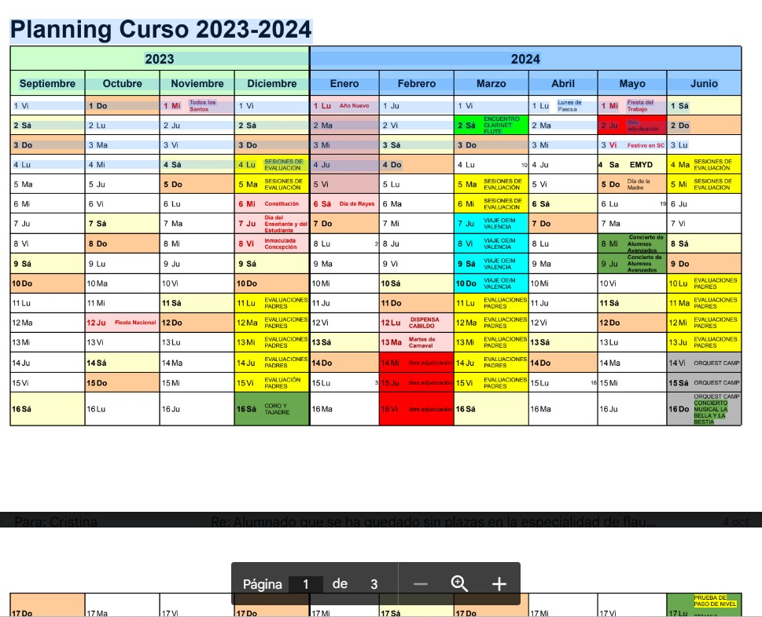
78
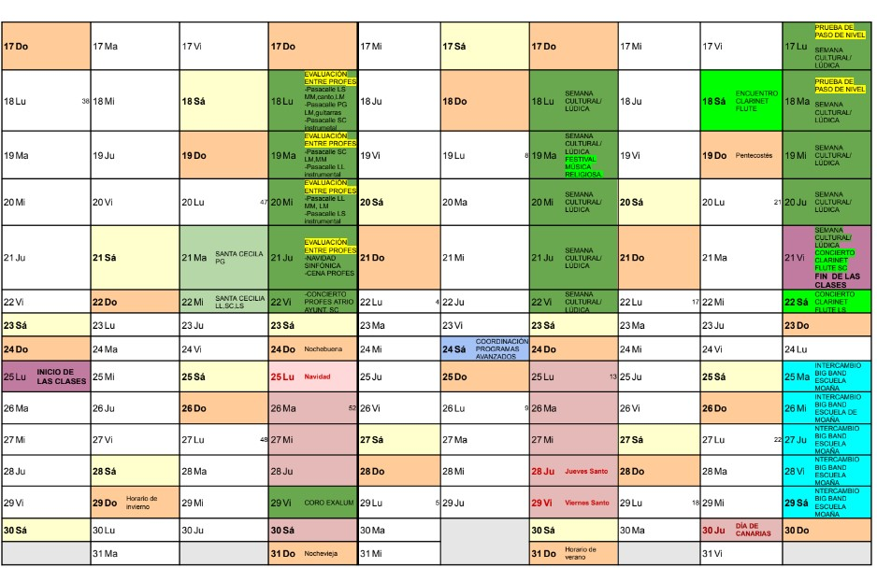
79

